生活投诉渠道大全
官方投诉渠道汇编与维权操作指南

覆盖领域 | 39个生活领域
官方渠道 | 109个投诉举报渠道
实用工具 | 话术模板 / 投诉信 / 跟进时间表
跨境维权 | 港交所 / 美股 / 欧盟
效力评级 | 6级投诉效力评估体系

所有渠道均经官方来源交叉验证 · 具有法定受理职责和督办效力

验证日期：2026年9月 | 版本：最终版

前 言

一、这份文档是干嘛的
本文档汇总了各级政府监管部门依法设立的官方投诉举报渠道，涵盖日常生活的方方面面，目的是帮助每一位公民在合法权益受到侵害时，清楚地知道找谁、怎么找、按什么顺序找。文档中收录的所有渠道均经官方来源交叉验证，具有法定受理职责和督办效力，不是民间偏方或小道消息。
二、涉及哪些方面
文档覆盖基础民生（电信、快递、供水、供电、供气、供热、铁路、民航、公交）、金融消费（银行、保险、证券、基金）、市场监管（12315、价格、产品质量、广告、知识产权、反垄断）、社会服务（医疗、教育、旅游、餐饮食品、药品、房地产物业、环保、劳动社保）、政务司法（12345、公安、法院、纪检监察、税务、网络安全）、高层级诉求平台（省委书记信箱、国务院"互联网+督查"、国家信访局、人民网领导留言板）以及跨境维权（港交所、美股、欧盟）等数十个领域，共计上百个官方渠道。
三、正确的投诉流程
维权不是一上来就打12345或发微博。正确的顺序应当是循序渐进，每一步都为后续升级保留记录：
第一步：企业内部投诉。拨打企业客服热线或通过官方APP、网站投诉，明确诉求并索取工单号。约80%的常规问题在此层级即可解决，且企业投诉记录是后续向监管部门申诉的前置条件。
第二步：平台投诉。在电商、社交、出行、外卖等第三方平台发生的纠纷，先向平台官方举报入口投诉。平台对入驻商家有管理责任，可采取下架、封禁、先行赔付等措施。
第三步：必要时社交媒体曝光。企业和平台均未妥善处理时，可基于客观事实陈述遭遇、寻求关注。但必须严守法律底线：不得捏造事实、不得侮辱诽谤、不得泄露隐私、不得煽动网络暴力。
第四步：政府部门投诉。向行业监管部门（12300、12305、12378、12315等）或12345政务服务便民热线投诉，由行政机关依法调查处理。
第五步：高层级诉求平台。涉及跨区域重大问题、基层不作为慢作为的，通过省级/国家级信访督查平台反映。
第六步：纪检监察与司法途径。涉及公职人员违纪违法的拨打12388；对行政处理不服的可申请行政复议或提起行政诉讼；涉及民事赔偿的可向法院起诉。
四、投诉效力说明
不同类型的被投诉对象，投诉效力差异很大。大型国企、上市公司有严格的投诉考核机制，投诉量直接影响KPI和绩效考核，效力最高；快递、外卖平台因监管部门可触发平台罚款，平台会主动施压商家，效力较高；而背景深厚的大企业或涉及权力寻租的情况，普通投诉渠道往往石沉大海，需要纪检监察、媒体监督或司法途径介入。详见正文"投诉效力真相"章节的评级表和分析。
五、并不是"谁投诉谁有理"
投诉的前提是事实清楚、证据确凿。监管部门处理投诉遵循"以事实为依据、以法律为准绳"的原则，不会因为投诉人态度激烈、声音大就偏向投诉人。如果投诉内容缺乏事实依据或证据不足，监管部门有权不予受理或终止处理。空口无凭的投诉不仅无法维权，还可能因捏造事实而承担法律责任。投诉前务必做好三件事：保存好所有证据、明确合法诉求、了解相关法律规定。
六、恶意投诉、假报警的法律后果
以下行为不是维权，而是违法甚至犯罪，请务必引以为戒：
报假警、谎报警情——依据《治安管理处罚法》第二十九条，处5日以上10日以下拘留，可以并处1000元以下罚款；情节严重的触犯《刑法》第二百九十一条之一编造、故意传播虚假信息罪。
捏造事实诬告陷害他人——依据《治安管理处罚法》第五十条，处5日以下拘留或者1000元以下罚款；情节较重的处5日以上10日以下拘留。意图使他人受刑事追究、情节严重的，触犯《刑法》第二百四十三条诬告陷害罪，最高可处10年有期徒刑。
提供虚假证言、谎报案情——依据《治安管理处罚法》第七十二条，处5日以上10日以下拘留，并处500元以上1000元以下罚款。
网络侮辱、诽谤——情节严重的触犯《刑法》第二百四十六条，处3年以下有期徒刑、拘役或者管制；严重危害社会秩序和国家利益的，可由自诉转为公诉。
以投诉为名敲诈勒索——以非法占有为目的，以投诉举报相要挟索取财物的，触犯《刑法》第二百七十四条敲诈勒索罪，最高可处10年以上有期徒刑。
此外，12345、12315等政务热线对恶意投诉、反复无效投诉、骚扰性投诉设有识别和处置机制，可将相关号码列入异常诉求名录，限制其拨打权限。
七、结语
依法维权、理性维权，既是对自己负责，也是对社会法治秩序的维护。《中华人民共和国宪法》第四十一条赋予公民申诉、控告、检举的权利，同时规定不得捏造或者歪曲事实进行诬告陷害。权利与义务从来对等——法律保护合法的维权行为，也绝不纵容借维权之名行违法之实的行为。
希望这份文档能帮到每一位需要的人：既不做沉默的受害者，也不做违法的"维权者"。
目 录
文档说明 12
快速速查表 12
第一编 基础民生与公共交通 16
一、电信运营 16
二、快递与邮政 16
三、供电 17
四、供水（自来水） 17
五、燃气 18
六、供热/供暖（北方地区） 19
七、铁路 19
八、民航 20
九、公路 / 网约车 / 出租车 21
十、城市公交 / 地铁 21
第二编 金融与商业消费 23
一、银行 23
二、保险 24
三、证券 / 基金 / 期货 24
四、消费者权益（12315） 26
五、互联网电商 28
六、价格监管 28
七、市场监管（综合投诉举报） 28
八、广告违法 29
九、产品质量 29
十、知识产权 30
十一、电信诈骗 / 金融诈骗 30
十二、反垄断与经济违法举报 31
十三、商务领域投诉（预付卡 / 特许经营 / 二手车） 35
十四、烟草专卖（假烟 / 走私烟） 35
十五、农业生产资料（假种子 / 假农药 / 假化肥） 35
十六、跨境与境外维权（港股 / 美股 / 欧盟） 36
第三编 社会服务与政务司法 39
一、医疗 39
二、教育 40
三、旅游 41
四、餐饮食品 41
五、药品 / 医疗器械 42
六、房地产 / 物业 42
七、环保 43
八、劳动用工 / 社保 45
九、税务 46
十、公安警务 46
十一、国家安全 47
十二、法院司法 48
十三、纪检监察 49
公职人员监督举报专节 49
十四、文化广电 52
十五、民政 52
十六、涉外贸易与海关 53
十七、城市管理 54
十八、特殊群体维权 55
十九、网络安全 / 个人信息保护 57
二十、政务服务（12345总入口） 58
二十一、事业单位与公共服务 59
二十二、信访 61
二十三、安全生产应急 61
第四编 四川省 / 成都市地方渠道专章 64
渠道1：成都市12345热线平台 64
渠道2：四川省12345政务服务便民热线 64
渠道3：国家金融监督管理总局四川监管局 65
渠道4：中国证监会四川监管局 65
渠道5：成都市12315与12345"双号并行" 65
渠道6：四川12320卫生热线 66
第五编 投诉实用指南 67
一、投诉该按什么顺序来，别一上来就打12345 67
第一步：先向企业内部投诉 67
第二步：向平台投诉 67
第三步：必要时社交媒体曝光 67
第四步：向政府部门投诉 68
第五步：纪检监察、信访与司法途径 68
二、投诉的几个坑，别踩 68
不存证据就去投诉 68
只说"我不满意"，不说要干嘛 68
不记投诉编号 69
拖着不投诉 69
一上来就找国家级部门 69
只打电话不留书面记录 69
紧急情况还在走投诉流程 69
投诉过程中被二次诈骗 70
三、这些热线已经变了，别白打 70
四、常见场景投诉话术模板 73
场景1：快递丢失/破损/延误（拨打12305邮政申诉） 73
场景2：运营商乱扣费/未经同意开通业务（拨打12300工信部申诉） 74
场景3：商家不退款/虚假宣传/买到假货（拨打12315市场监管投诉） 75
场景4：银行/保险销售误导/乱收费（拨打12378金融监管投诉） 76
场景5：物业不作为/乱收费（拨打12345+住建部门） 77
五、通用书面投诉信模板 78
六、投诉跟进与升级时间表 82
七、投诉前先"查底细"：三个官方信息查询平台 83
第六编 投诉效力真相与实战进阶指南 84
一、投诉渠道真实效力评级表 84
二、为什么有时候"打不动"——四大现实瓶颈 85
1. 执行权在地方，国家平台仅负责转办 85
2. 行政处罚力度有限，违法成本过低 85
3. 举证责任分配不利于消费者 85
4. 行政不作为难以定性和追责 85
三、让投诉真正"疼"的五大战术 86
战术1：找对层级，别只打12345 86
战术2：投诉话术要"硬" 86
战术3：留好证据链 86
战术4：多级联动，别在一棵树上吊死 87
战术5：涉及钱的，走司法途径 87
四、写在最后：依法维权、理性维权 87
五、依法维权声明：合法维权受保护，恶意投诉须担责 88
（一）正确的维权路径：循序渐进，理性克制 88
（二）依法维权是法律赋予的权利 88
（三）并不是"谁投诉谁有理" 89
（四）恶意投诉、虚假投诉、报假警的法律后果 89
（五）社交媒体曝光的法律边界 90
附录：信息验证说明 92

文档说明
本文档收录的均为各级政府监管部门设立的官方投诉渠道，具有法定受理职责和督办效力，覆盖民营公司、国有公司、事业单位、政府部门等各类被投诉对象。内容分为基础民生与交通、金融与消费、社会服务与政务司法三大板块，并专设四川省/成都市地方渠道章节。
每个渠道均标注官方网址、投诉电话、上级监管部门、受理范围和信息来源，所有号码与网站均于2026年8月30日经搜索交叉验证。文档后半部分附实战操作指南和效力分析，帮助读者提高投诉成功率。

快速速查表
领域 | 首选热线 | 首选网站/平台
电信运营 | 12300 | 电信申诉中心（https://yhssglxt.miit.gov.cn/web/home）
快递邮政 | 12305 | 国家邮政局申诉网站（https://sswz.spb.gov.cn/portal/home）
供电 | 95598 | 95598网上营业厅（https://www.95598.cn）
供水/燃气/供热 | 12345 | 各地12345平台
铁路 | 12306 / 12327 | 12306中国铁路官网（https://www.12306.cn）
民航 | 12326 | 12326民航监督平台（https://www.12326.cn）
公路/网约车/出租 | 12328 | 交通运输部官网（https://www.mot.gov.cn）
银行保险 | 12378 | 金融监管总局官网（https://www.nfra.gov.cn）
证券基金 | 12386 | 中国证监会官网（https://www.csrc.gov.cn）
消费维权 | 12315 | 全国12315平台（https://www.12315.cn）
网络违法 | 12377 | 12377举报中心（https://www.12377.cn）
反诈 | 96110 | 公安部官网（https://www.mps.gov.cn）
医疗 | 12320 | 国家卫健委官网（https://www.nhc.gov.cn）
教育 | 010-66092315 | 教育部官网（https://www.moe.gov.cn）
旅游 | 12345 | 各地12345平台
环保 | 12345 | 生态环境部官网（https://www.mee.gov.cn）
劳动社保 | 12333 | 12333人社服务平台（https://www.12333.gov.cn）
税务 | 12366 | 12366纳税服务平台（https://12366.chinatax.gov.cn）
公安违纪 | 12389 | 12389公安举报平台（https://12389.mps.gov.cn）
法院诉讼 | 12368 | 中国法院网（https://www.court.gov.cn）
纪检监察 | 12388 | 12388举报网站（https://www.12388.gov.cn）
安全生产 | 12350 | 应急管理部官网（https://www.mem.gov.cn）
政务总入口 | 12345 | 各地12345平台
反垄断 | 12315/官网 | 国家市场监督管理总局反垄断执法一司（https://www.samr.gov.cn/fldys/）
公平竞争审查 | 12315 | 国家市场监督管理总局（https://www.samr.gov.cn）
税收违法 | 12366 | 国家税务总局12366纳税服务平台（https://12366.chinatax.gov.cn）
会计违法 | — | 财政部会计司（https://www.mof.gov.cn）
统计违法 | 010-68512113 | 国家统计局（https://www.stats.gov.cn）
医保 | 12393 | 国家医疗保障局（https://www.nhsa.gov.cn）
消防 | 96119 | 应急管理部消防救援局（https://www.119.gov.cn）
海关 | 12360 | 中华人民共和国海关总署（https://www.customs.gov.cn）
公积金 | 12329 | 住房和城乡建设部（https://www.mohurd.gov.cn）
法律援助 | 12348 | 12348中国法网（https://www.12348.gov.cn）
民政 | 12349 | 中华人民共和国民政部（https://www.mca.gov.cn）
水利 | 12314 | 中华人民共和国水利部（https://www.mwr.gov.cn）
国家安全 | 12339 | 国家安全机关举报受理平台（https://www.12339.gov.cn）
城管 | 12342 | 各地市城市管理局官网
工会维权 | 12351 | 中华全国总工会（https://www.acftu.org）
妇女维权 | 12338 | 中华全国妇女联合会（https://www.women.org.cn）
青少年 | 12355 | 中国共产主义青年团中央委员会（https://www.gqt.org.cn）
残疾人 | 12385 | 中国残疾人联合会（https://www.cdpf.org.cn）
能源监管 | 12398 | 国家能源局（https://www.nea.gov.cn）
水上搜救 | 12395 | 交通运输部海事局（https://www.msa.gov.cn）
科研诚信 | — | 科技部科研诚信建设办公室（https://www.most.gov.cn）
政府采购 | — | 财政部国库司（https://www.mof.gov.cn）
工程质量 | 12319/12345 | 住房和城乡建设部（https://www.mohurd.gov.cn）

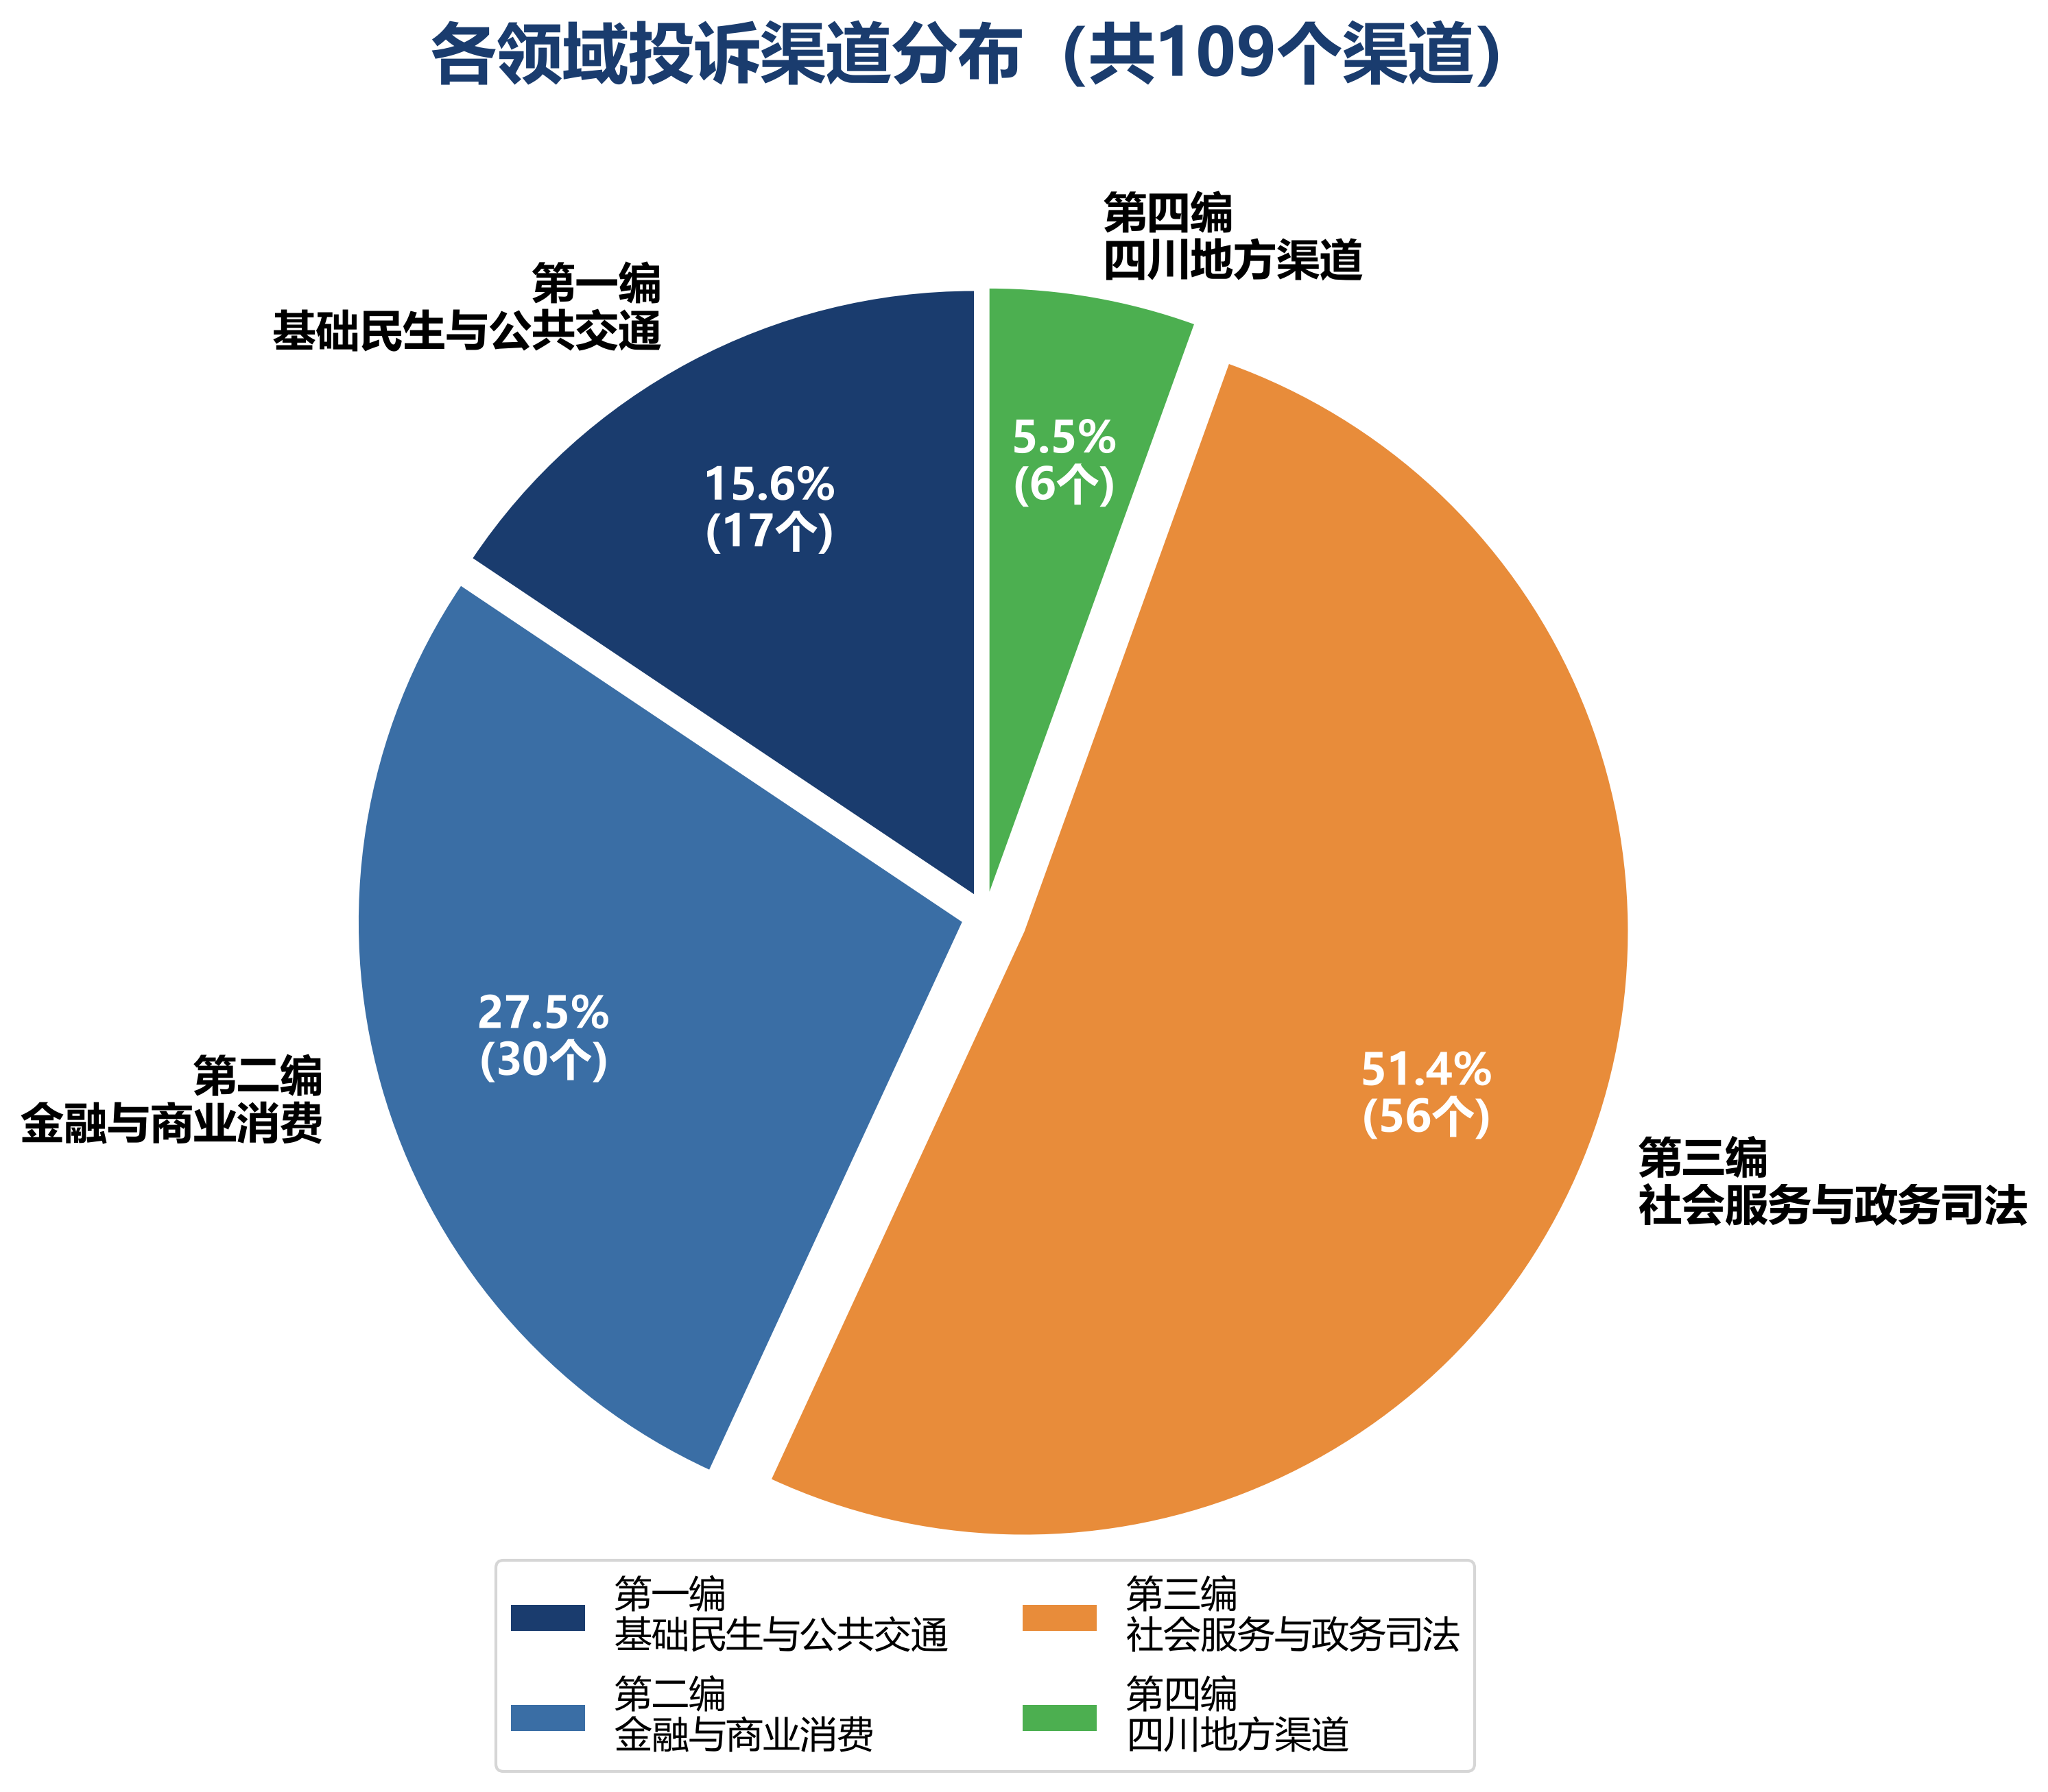
图1 各领域投诉渠道数量分布图

第一编 基础民生与公共交通

一、电信运营
渠道名称 | 工信部电信用户申诉受理中心
官方网址 | https://yhssglxt.miit.gov.cn/web/home
投诉电话 | 12300
上级监管部门 | 工业和信息化部
适用范围 | 电信服务质量、资费争议、违规收费、运营商服务态度等用户申诉。适用于中国移动、中国联通、中国电信及虚拟运营商。建议先向运营商客服投诉未解决后再申诉。
信息来源 | 工业和信息化部官网；用户提供并验证

二、快递与邮政
渠道名称 | 国家邮政局邮政业申诉服务平台
官方网址 | https://sswz.spb.gov.cn/portal/home
投诉电话 | 12305（省会区号-12305；部分地区已并入12345）
上级监管部门 | 国家邮政局
适用范围 | 快递丢失、延误、破损、投递服务、邮政普遍服务（信件、包裹、汇兑）等申诉。适用于顺丰、圆通、中通、韵达、申通、极兔等所有快递企业及中国邮政。需先向企业投诉满7日未解决方可申诉。
信息来源 | https://sswz.spb.gov.cn ；国务院公报

三、供电
渠道名称 | 国家电网/南方电网供电服务热线
官方网址 | https://www.95598.cn（网上营业厅含投诉功能）
投诉电话 | 95598
上级监管部门 | 国家能源局 / 国家电网公司 / 中国南方电网
适用范围 | 供电服务、停电故障、电费争议、用电报装、服务态度等投诉。国家电网覆盖26个省区市，南方电网覆盖广东、广西、云南、贵州、海南。
信息来源 | 用户提供并验证；国家电网官网

渠道名称 | 12398能源监管热线
官方网址 | 国家能源局（https://www.nea.gov.cn）
投诉电话 | 12398
上级监管部门 | 国家能源局
适用范围 | 电力监管投诉（供电质量、停电抢修不及时、电价违规、电力市场违规）、能源项目违法违规、油气管道安全。实用提示：与95598供电服务热线互补，95598是企业客服，12398是政府监管，对供电企业有直接处罚权；停电没人修、电价乱收，打12398比95598管用。
信息来源 | 国家能源局官网

四、供水（自来水）
供水行业实行属地管理，无全国统一投诉热线。建议先联系当地自来水公司，未解决再向住建部门反映或拨打12345。
渠道名称 | 12345政务服务便民热线（供水诉求）
官方网址 | 各地12345平台（成都：https://www.chengdu.gov.cn/12345/index）
投诉电话 | 12345
上级监管部门 | 各地人民政府（住建部门为供水行业主管）
适用范围 | 供水服务质量、水质问题、水压不足、停水通知、收费争议等投诉。
信息来源 | https://www.gov.cn/zhengce/content/2021-01/06/content_5577419.htm

渠道名称 | 成都市自来水有限责任公司供水服务热线
官方网址 | https://www.cdwater.com.cn
投诉电话 | 962965（24小时）
上级监管部门 | 成都市住房和城乡建设局 / 成都市水务局
适用范围 | 成都中心城区用水咨询、报修、投诉、求助。
信息来源 | https://www.cdwater.com.cn/htm/oneitem_020305.html

五、燃气
原12319城建服务热线正按国务院部署逐步并入12345（如沈阳已于2026年9月停用）。建议先拨打燃气公司服务热线，未解决再通过12345或住建部门投诉。
渠道名称 | 12345政务服务便民热线（燃气诉求）
官方网址 | 各地12345平台
投诉电话 | 12345（原12319在部分城市仍可用）
上级监管部门 | 各地住房和城乡建设部门（燃气行业主管）
适用范围 | 燃气服务、安全隐患、收费争议、安装维修等投诉举报。
信息来源 | 住建部及各地政府公告

渠道名称 | 成都燃气集团股份有限公司24小时供气热线
官方网址 | https://www.cdgas.com
投诉电话 | 028-962777（24小时）
上级监管部门 | 成都市住房和城乡建设局
适用范围 | 成都燃气报修、咨询、投诉、安全隐患举报。
信息来源 | https://www.cdgas.com/investor/online_advisory/index.html

六、供热/供暖（北方地区）
南方地区（含成都）无集中供暖，本章节主要适用于北方供暖地区。供热行业实行属地管理，无全国统一投诉热线。
渠道名称 | 12345政务服务便民热线（供热诉求）
官方网址 | 各地12345平台（多地设"供热直通车"专席）
投诉电话 | 12345（部分城市仍可用12319）
上级监管部门 | 各地住房和城乡建设部门（供热行业主管）
适用范围 | 供暖温度不达标、收费纠纷、停供、维修服务等投诉。
信息来源 | 各地住建部门及政府公告

七、铁路
铁路投诉实行双层体系：企业层面向12306投诉，政府监管层面向12327（国家铁路局）投诉。12327是国家铁路局设立的行业监督热线，依法具有对铁路企业的监督检查权，投诉效力高于企业客服。
渠道名称 | 中国铁路12306客户服务中心
官方网址 | https://www.12306.cn（注册用户可在线提交投诉）
投诉电话 | 12306
上级监管部门 | 中国国家铁路集团有限公司（国铁集团）
适用范围 | 服务质量投诉、网络购票投诉（乘车日起30天内）、列车服务、车站服务等。
信息来源 | https://www.12306.cn/mormhweb/tlkytst/

渠道名称 | 12327全国铁路监督热线
官方网址 | https://www.nra.gov.cn（国家铁路局政务服务平台）
投诉电话 | 12327（工作日8:30-17:00人工，全天候自助语音）；邮箱：12327@nra.gov.cn
上级监管部门 | 国家铁路局（交通运输部管理的国家局）
适用范围 | 铁路行业安全、服务质量、市场秩序等投诉举报、意见建议、政策咨询。
信息来源 | https://www.nra.gov.cn ；国务院公报2025年

八、民航
渠道名称 | 民航服务质量监督平台（12326）
官方网址 | https://www.12326.cn（"我要投诉"入口）
投诉电话 | 12326
上级监管部门 | 中国民用航空局（民航局）
适用范围 | 客票退改签、航班延误/取消、托运行李丢失/延误/破损、机上服务等公共航空运输旅客服务问题。建议先向航空公司/机场投诉，未解决再向12326投诉。
信息来源 | https://www.12326.cn ；https://www.caac.gov.cn

九、公路 / 网约车 / 出租车
渠道名称 | 12328交通运输服务监督热线
官方网址 | https://www.mot.gov.cn（交通运输部官网"互动"栏目；各地12328微信小程序可在线投诉）
投诉电话 | 12328（7×24小时，全国统一公益号码，部省市三级联网）
上级监管部门 | 中华人民共和国交通运输部
适用范围 | 公路、水路、道路运输、城市客运（含出租车、网约车、公交）、海事等领域的投诉举报。网约车平台抽成、账号封禁、运费纠纷、出租车拒载/绕路/不打表等均可受理。
信息来源 | https://xxgk.mot.gov.cn/jigou/ysfws/202109/t20210930_3620504.html

十、城市公交 / 地铁
城市公交、地铁属地方城市客运管理，12328交通运输服务监督热线可受理监管投诉。各运营企业同时设有客服热线，下方列出成都市相关渠道。
渠道名称 | 12328交通运输服务监督热线（城市客运领域）
官方网址 | https://www.mot.gov.cn；各地12328微信小程序
投诉电话 | 12328
上级监管部门 | 交通运输部 / 各地交通运输局
适用范围 | 公交、地铁、出租车、网约车等城市客运服务投诉举报。
信息来源 | 交通运输部官网

渠道名称 | 成都市公共交通集团有限公司服务热线
官方网址 | https://www.cdgjbus.com
投诉电话 | 028-85076868
上级监管部门 | 成都市交通运输局
适用范围 | 成都公交线路、运营服务、司机服务态度、失物招领等咨询投诉。
信息来源 | https://www.cdgjbus.com/index.aspx

渠道名称 | 成都轨道交通集团有限公司地铁服务热线
官方网址 | https://www.chengdurail.com
投诉电话 | 028-61638000
上级监管部门 | 成都市交通运输局
适用范围 | 成都地铁运营服务、设施设备、安检、投诉建议。
信息来源 | https://www.chengdurail.com/lxwm.htm

渠道名称 | 12395水上遇险求救电话
官方网址 | 交通运输部海事局（https://www.msa.gov.cn）
投诉电话 | 12395
上级监管部门 | 交通运输部海事局
适用范围 | 水上遇险求救、船舶交通事故、水上污染、海事违法举报。实用提示：水上遇到危险直接打12395，海事部门会派船救援。
信息来源 | 交通运输部海事局官网

第二编 金融与商业消费

一、银行
渠道名称 | 12378银行保险消费者投诉维权热线
官方网址 | https://www.nfra.gov.cn（国家金融监督管理总局官网）
投诉电话 | 12378
上级监管部门 | 国家金融监督管理总局
适用范围 | 银行业金融机构（商业银行、政策性银行、消费金融公司、信托公司等）的服务质量、违规收费、信贷纠纷、信用卡争议、理财销售误导等消费者投诉。
信息来源 | https://www.gov.cn/zhengce/zhengceku/202306/content_6884369.htm

渠道名称 | 12363金融消费权益保护咨询投诉电话
官方网址 | https://www.pbc.gov.cn（中国人民银行官网）
投诉电话 | 12363（工作日 8:30-11:30 / 14:30-17:00）
上级监管部门 | 中国人民银行
适用范围 | 人民银行职责范围内的金融消费咨询与投诉，包括支付结算、征信异议、人民币管理、银行卡盗刷/异常交易、预付卡资金结算等纠纷。
信息来源 | 中国人民银行官网；人民网财经

渠道名称 | 中国互联网金融举报信息平台
官方网址 | https://jubao.nifa.org.cn（中国互联网金融协会官网 https://www.nifa.org.cn 亦设举报入口）
投诉电话 | 以网站在线实名举报为主，可同时拨打12378、12363
上级监管部门 | 中国互联网金融协会（受中国人民银行、国家金融监督管理总局指导的全国性金融行业自律组织）
适用范围 | 网络借贷、互联网支付、互联网保险、互联网消费金融、虚拟货币交易、暴力催收、校园贷套路贷、变相高息、违规收集个人金融信息、非法集资等违法违规线索。协会核实后分类移交金融监管、公安、通信、市场监管部门查处。12377明确不受理互联网金融借贷，此类问题走本平台。
信息来源 | 中国互联网金融协会官网

二、保险
渠道名称 | 12378银行保险消费者投诉维权热线
官方网址 | https://www.nfra.gov.cn
投诉电话 | 12378
上级监管部门 | 国家金融监督管理总局
适用范围 | 保险公司、保险中介机构的理赔纠纷、销售误导、退保争议、保险服务质量、违规承保等消费者投诉。
信息来源 | 国家金融监督管理总局官网

三、证券 / 基金 / 期货
渠道名称 | 12386中国证监会服务平台
官方网址 | https://www.csrc.gov.cn → "互动交流"栏目 → 12386服务平台（网络平台全年无间断受理）
投诉电话 | 12386（工作日 9:00-11:30 / 13:00-16:30）
上级监管部门 | 中国证券监督管理委员会（投资者保护局主管）
适用范围 | 证券、基金、期货、上市公司、证券经营机构等市场主体的投资者投诉、举报、咨询、意见建议。原证监会举报电话及网络举报系统已并入12386平台。
信息来源 | https://www.csrc.gov.cn/csrc/c100028/c6240013/content.shtml

渠道名称 | 中证中小投资者服务中心（投服中心）
官方网址 | https://www.isc.com.cn（"维权服务"专栏，公开征集受损投资者授权委托）
投诉电话 | 400-187-602（投资者服务与纠纷调解）
上级监管部门 | 中国证监会设立的证券金融类公益投资者保护机构
适用范围 | A股上市公司财务造假、虚假陈述、大股东违规占款担保、内幕交易、操纵市场等侵害中小投资者权益时，投服中心公益性持有每家上市公司一手股票，以股东身份行使质询、提案、表决、公开问询权利，并可依《证券法》第九十五条受50名以上投资者委托提起证券特别代表人诉讼（"中国版集体诉讼"），以及支持诉讼、股东代位诉讼，免费为受损投资者登记索赔，是中小股东对抗上市公司造假最有力的公益武器。
信息来源 | 中证投服中心官网、《中华人民共和国证券法》第九十五条

渠道名称 | 上海 / 深圳 / 北京证券交易所投资者服务热线（自律监管投诉）
官方网址 | 上交所 https://www.sse.com.cn、深交所 https://www.szse.cn（互动易/投资者权益）、北交所 https://www.bse.cn 投资者保护专栏
投诉电话 | 上交所400-8888-400；深交所400-808-9999（邮箱cis@szse.cn）；北交所400-626-3333
上级监管部门 | 上海、深圳、北京证券交易所（中国证监会领导下的证券市场自律管理组织）
适用范围 | 上市公司信息披露不及时不真实、违规担保、资金占用、董监高不作为、停复牌异常、券商和中介机构违规等。交易所可下发问询函、关注函、监管函，责令限期整改、公开谴责，并对责任人和机构实施纪律处分，是比12386更贴近一线、响应更快的自律监管渠道，建议与12386、投服中心配合使用。
信息来源 | 上海、深圳、北京证券交易所官网

四、消费者权益（12315）
渠道名称 | 全国12315平台
官方网址 | https://www.12315.cn（支持网站、APP、微信小程序、支付宝小程序）
投诉电话 | 12315
上级监管部门 | 国家市场监督管理总局
适用范围 | 消费者为生活消费需要购买、使用商品或接受服务时与经营者发生的消费权益争议。涵盖商品质量、售后服务、合同纠纷、虚假宣传、价格欺诈等一切市场监管领域消费投诉与举报。
信息来源 | https://www.samr.gov.cn/xw/zj/art/2023/art_b5192eabd2f64569a0d1d1570232f632.html

图2 消费者维权完整路径图
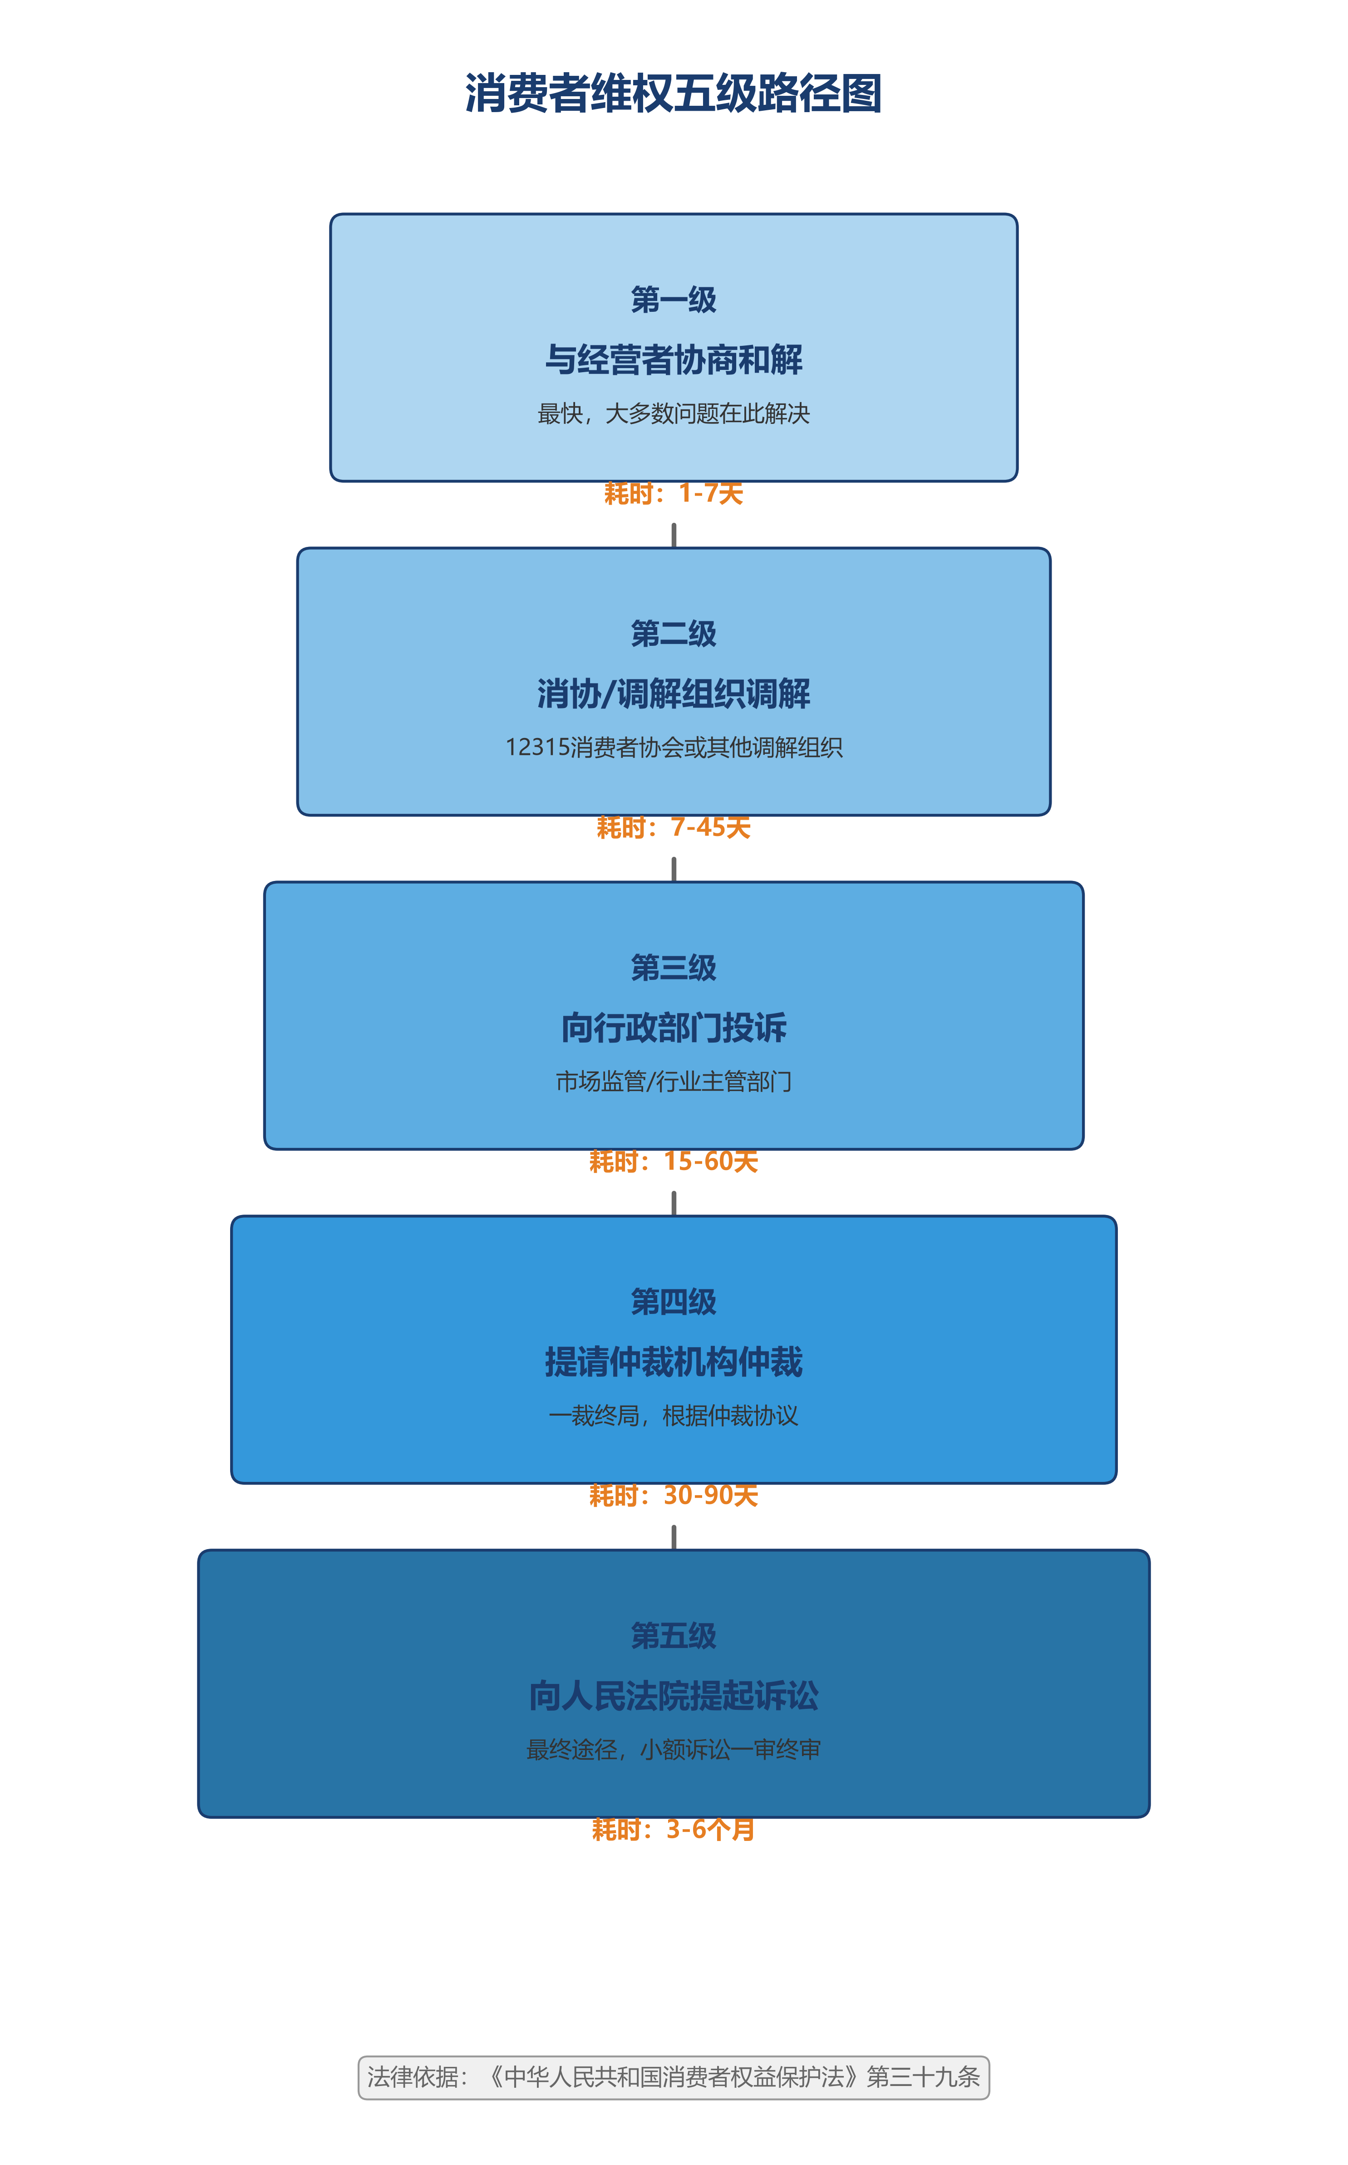

五、互联网电商
渠道名称 | 全国12315平台（电商投诉）
官方网址 | https://www.12315.cn
投诉电话 | 12315
上级监管部门 | 国家市场监督管理总局
适用范围 | 电商平台及入驻商家的商品质量、虚假宣传、价格欺诈、售后服务、七天无理由退货、平台责任等消费纠纷。
信息来源 | 市场监管总局官网

六、价格监管
原12358价格举报热线已整合并入全国12315平台，价格违法行为统一通过12315受理。
渠道名称 | 全国12315平台（价格投诉举报）
官方网址 | https://www.12315.cn
投诉电话 | 12315
上级监管部门 | 国家市场监督管理总局（价格监督检查和反不正当竞争局）
适用范围 | 价格欺诈、哄抬物价、不明码标价、低价倾销、价格垄断等价格违法行为的投诉举报。
信息来源 | https://www.gov.cn/gongbao/2026/issue_12686/202604/content_7066102.html

七、市场监管（综合投诉举报）
渠道名称 | 全国12315平台
官方网址 | https://www.12315.cn
投诉电话 | 12315
上级监管部门 | 国家市场监督管理总局
适用范围 | 市场监管全领域投诉举报的统一入口。依据《市场监督管理投诉举报处理办法》（总局令第121号，2026年4月15日施行），所有市场监管领域投诉举报均通过全国12315平台、12315热线或属地市场监管部门受理，实现全国一体化。
信息来源 | https://www.samr.gov.cn/zw/zfxxgk/fdzdgknr/fgs/art/2026/art_e4d03a20c0fd49769e408c7bf3791ff5.html

八、广告违法
渠道名称 | 全国12315平台（广告违法举报）
官方网址 | https://www.12315.cn
投诉电话 | 12315
上级监管部门 | 国家市场监督管理总局（广告监督管理司）
适用范围 | 虚假违法广告、绝对化用语广告、医疗/药品/保健食品违规广告、互联网广告违法、广告代言违规等广告违法行为的举报。
信息来源 | 市场监管总局官网

九、产品质量
原12365质检热线已整合并入全国12315平台。
渠道名称 | 全国12315平台（产品质量投诉举报）
官方网址 | https://www.12315.cn
投诉电话 | 12315
上级监管部门 | 国家市场监督管理总局（产品质量安全监督管理司）
适用范围 | 产品质量不合格、假冒伪劣、缺陷产品、计量作弊、认证认可违法等产品质量问题的投诉举报。
信息来源 | 市场监管总局官网；国务院公报

十、知识产权
渠道名称 | 12330知识产权维权援助与举报投诉（举报投诉职能已整合入12315平台）
官方网址 | https://www.12330.gov.cn
投诉电话 | 12330
上级监管部门 | 国家知识产权局
适用范围 | 专利、商标、地理标志等知识产权侵权纠纷的维权援助咨询与举报投诉；知识产权违法行为举报。注：12330举报投诉热线已按国家要求整合入全国12315平台，维权援助职能部分地区仍保留12330，建议优先拨打12315。
信息来源 | https://www.cnipa.gov.cn/art/2016/2/4/art_53_116983.html

十一、电信诈骗 / 金融诈骗
渠道名称 | 96110全国反诈预警劝阻专线
官方网址 | https://www.mps.gov.cn（公安部官网；举报通过"国家反诈中心"APP及96110热线）
投诉电话 | 96110
上级监管部门 | 中华人民共和国公安部（国家反诈中心）
适用范围 | 电信网络诈骗的预警劝阻、防骗咨询、涉诈线索举报（包括诈骗电话/短信/网站/APP举报）。2019年11月启用，全国31个省区市公安机关全部开通。
信息来源 | https://www.mps.gov.cn/n2254098/n4904352/c10495270/content.html

渠道名称 | 110报警服务台
官方网址 | https://www.mps.gov.cn
投诉电话 | 110
上级监管部门 | 中华人民共和国公安部（各级公安机关）
适用范围 | 正在发生或已经发生的电信诈骗、金融诈骗等违法犯罪案件的紧急报警与立案。
信息来源 | 公安部官网

十二、反垄断与经济违法举报
渠道名称 | 反垄断举报
官方网址 | 国家市场监督管理总局反垄断执法一司（https://www.samr.gov.cn/fldys/）
投诉电话 | 通过国家市场监督管理总局官网提交
上级监管部门 | 国家市场监督管理总局反垄断局
适用范围 | 举报垄断协议（横向/纵向）、滥用市场支配地位（"二选一"、大数据杀熟、掠夺性定价）、经营者集中未依法申报、行政性垄断。法律依据：《中华人民共和国反垄断法》，罚款可达上一年度销售额1%-10%，情节严重可处上一年度销售额10%以上50%以下罚款。实用提示：阿里巴巴"二选一"案被罚182亿就是典型案例；举报大企业垄断行为直接由市场监管总局反垄断局立案调查。
信息来源 | 国家市场监督管理总局官网；《中华人民共和国反垄断法》

渠道名称 | 公平竞争审查举报
官方网址 | 国家市场监督管理总局（https://www.samr.gov.cn）
投诉电话 | 12315
上级监管部门 | 国务院反垄断反不正当竞争委员会办公室（设在市场监管总局）
适用范围 | 举报政策制定机关出台的排除限制竞争政策措施（地方保护、指定交易、市场壁垒、限制外地企业参与）。法律依据：《公平竞争审查条例》。实用提示：专门收拾"地方保护主义"，地方政府出台的歧视性政策都可以举报。
信息来源 | 国家市场监督管理总局官网；《公平竞争审查条例》

渠道名称 | 税收违法举报
官方网址 | 国家税务总局12366纳税服务平台（https://12366.chinatax.gov.cn）→"在线互动—违法举报"
投诉电话 | 12366（选"违法举报"）
上级监管部门 | 国家税务总局
适用范围 | 举报企业偷税（逃避缴纳税款）、逃避追缴欠税、骗税、虚开/伪造/变造发票、不开发票、其他税收违法行为。法律依据：《税收违法行为检举管理办法》，实名举报有奖励。实用提示：税务稽查直接上门查账，偷税漏税一查一个准，补税+滞纳金+罚款；商家不开发票直接举报。
信息来源 | 国家税务总局官网；《税收违法行为检举管理办法》

渠道名称 | 会计违法举报
官方网址 | 财政部（https://www.mof.gov.cn）→会计司→监督检查
投诉电话 | 通过财政部官网提交或12345转办
上级监管部门 | 中华人民共和国财政部
适用范围 | 举报企业财务造假、会计舞弊、伪造变造会计凭证账簿、提供虚假财务会计报告。法律依据：《中华人民共和国会计法》，对单位处5000-10万罚款，对责任人处3000-5万罚款，构成犯罪追究刑事责任。实用提示：上市公司财务造假直接退市；举报企业做假账、两套账。
信息来源 | 财政部官网；《中华人民共和国会计法》

渠道名称 | 统计违法举报
官方网址 | 国家统计局统计违法举报专栏（https://www.stats.gov.cn/hd/tsjb/）
投诉电话 | 010-68512113（举报邮箱：fgjc@stats.gov.cn）
上级监管部门 | 国家统计局
适用范围 | 举报统计造假、弄虚作假、拒报迟报统计资料、伪造篡改统计数据。实用提示：企业虚报数据、地方GDP造假都可以举报。
信息来源 | 国家统计局官网

图3 常见违规行为与处罚标准图
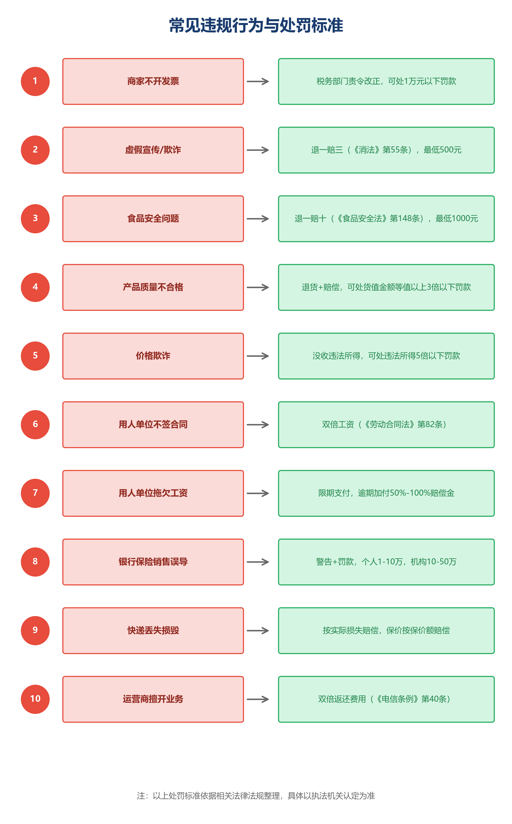

十三、商务领域投诉（预付卡 / 特许经营 / 二手车）
渠道名称 | 12312全国统一商务领域举报投诉咨询服务电话
官方网址 | 商务部及地方商务主管部门12312平台（线上检索"12312商务举报投诉"）
投诉电话 | 12312（与12345双号并行，部分地区由12345转接）
上级监管部门 | 商务部
适用范围 | 商业特许经营加盟、单用途商业预付卡（健身卡、培训卡、储值卡跑路）、拍卖、典当、二手车流通、报废机动车、成品油市场、家政服务等商务领域违法违规举报投诉。
信息来源 | 商务部；国办发〔2020〕53号

十四、烟草专卖（假烟 / 走私烟）
渠道名称 | 12313全国烟草专卖品市场监管举报电话
官方网址 | 国家烟草专卖局 https://www.tobacco.gov.cn 或属地烟草专卖局
投诉电话 | 12313（与12345双号并行）
上级监管部门 | 国家烟草专卖局
适用范围 | 销售假烟、走私烟、非法经营烟草专卖品、无证批发零售、向未成年人出售卷烟等违法行为举报。
信息来源 | 国家烟草专卖局；国办发〔2020〕53号

十五、农业生产资料（假种子 / 假农药 / 假化肥）
渠道名称 | 12316全国农业系统公益服务（三农）热线
官方网址 | 中国农业农村信息网 https://www.moa.gov.cn 及各省12316三农综合服务平台
投诉电话 | 12316
上级监管部门 | 农业农村部
适用范围 | 假种子、假农药、假化肥、劣质兽药饲料等假劣农资投诉举报，以及农民负担、土地承包、惠农政策落实问题；假劣农资也可同时拨12315。
信息来源 | 农业农村部

十六、跨境与境外维权（港股 / 美股 / 欧盟）

渠道名称 | 香港交易所——有关上市事宜的投诉（HKEX）
官方网址 | https://www.hkex.com.hk（"联络我们—有关上市事宜的投诉—电子投诉表格"）；电邮 ListingComplaints@hkex.com.hk
投诉电话 | （852）2840 3950（投诉事宜组，一般不受理口头或匿名投诉）；邮寄：香港中环康乐广场8号交易广场二期8楼上市营运风险管控主管
上级监管部门 | 香港交易及结算所有限公司（港股一线上市监管机构）
适用范围 | 港股上市公司（H股、红筹股及内地在港上市企业）违反《上市规则》、信息披露违规或延迟披露、关联交易未报批、董事违规、新上市申请人违规等。港交所可作出公开批评、公开谴责、罚款、长期停牌甚至取消上市地位，直接卡住上市公司的"上市资格"命门，是持有港股或港股员工维权时的一线渠道。书面投诉应写明涉事公司名称、股份代号、违规事实、时间和证据。
信息来源 | 香港交易所官网

渠道名称 | 香港证券及期货事务监察委员会（SFC，香港证监会）
官方网址 | https://www.sfc.hk（"作出投诉—网上投诉表格"）；电邮 complaint@sfc.hk；传真（852）2524 3718
投诉电话 | （852）2231 1222；邮寄：香港中环金融街8号国际金融中心二期
上级监管部门 | 香港特别行政区独立法定证券期货监管机构
适用范围 | 香港持牌券商、投行、基金、投资顾问的失当行为，以及港股上市公司的市场失当行为：虚假陈述、内幕交易、操纵市场、企业管治严重失当、收购合并违规等。证监会可展开正式调查、作出纪律处分、撤销牌照、冻结资产并移送律政司刑事检控，监管力度强于交易所，可与港交所投诉同时提出。
信息来源 | 香港证监会官网、中国证监会跨境投诉指引

渠道名称 | 香港消费者委员会（Consumer Council）
官方网址 | https://www.consumer.org.hk（"消费者投诉—网上投诉表格"）
投诉电话 | （852）2929 2222（消费者咨询及投诉热线）
上级监管部门 | 香港特别行政区法定消费者权益保护机构
适用范围 | 在香港实体商户或香港网店购物消费、赴港旅游购物纠纷、跨境网购香港商家、服务收费争议等。消委会代为调解，可对不良商户公开点名、发布消费警示和"选择"月刊报告；商户拒不调解的，可再向香港小额钱债审裁处提起诉讼。
信息来源 | 香港消费者委员会官网

渠道名称 | 欧盟数据保护机关投诉（GDPR）与欧洲消费者中心网络（ECC-Net）
官方网址 | 欧洲数据保护委员会各成员国数据保护机关名录 https://www.edpb.europa.eu；Meta、Google、TikTok、Apple、微软等巨头欧盟总部多在爱尔兰，牵头机关为爱尔兰数据保护委员会 https://www.dataprotection.ie；跨境购物纠纷联系欧洲消费者中心网络 https://www.eccnet.eu
投诉电话 | 以各成员国数据保护机关（DPA）官网在线投诉为主
上级监管部门 | 欧盟各成员国独立数据保护机关（DPA）、欧盟委员会
适用范围 | ①数据维权——跨国互联网巨头违规收集个人信息、大数据杀熟、无故封号、数据泄露、定向广告滥用时，可依《通用数据保护条例》（GDPR）向任一欧盟成员国DPA投诉，"一站式机制"自动转交牵头机关，罚款最高可达企业全球年营业额的4%，对跨国科技公司威慑极大；②跨境购物——向欧盟商家网购发生纠纷，可联系ECC-Net免费协助调解。注意：原欧盟ODR在线纠纷解决平台已于2025年7月20日停止运行、不再受理新投诉，此类需求改走ECC-Net和成员国ADR替代纠纷解决机构。
信息来源 | 欧盟委员会、欧洲数据保护委员会、爱尔兰数据保护委员会官网

渠道名称 | 美国证券交易委员会线索、投诉与举报中心（SEC·TCR）
官方网址 | https://www.sec.gov/tcr（Tips, Complaints and Referrals Portal 在线提交）；投资者投诉表见 https://www.sec.gov
投诉电话 | 1-800-SEC-0330（美国境内免费，即1-800-732-0330）；help@sec.gov
上级监管部门 | 美国证券交易委员会（独立金融监管执法机构）
适用范围 | 在美上市公司（含中概股、ADR）财务造假、虚假披露、内幕交易、操纵股价、审计违规、欺诈发行，以及美国券商、基金、加密资产证券违规。SEC执法权强，可处巨额罚款、市场禁入并刑事移送；其"举报人计划"对提供有效原始线索者给予罚没金额10%—30%的奖金，并提供反报复保护、允许匿名通过律师举报。持有中概股或掌握公司造假内部证据时，这是极具威慑力的跨境举报渠道。
信息来源 | 美国证券交易委员会官网

渠道名称 | 美国联邦贸易委员会（FTC）举报中心 / FBI互联网犯罪投诉中心（IC3）
官方网址 | FTC消费者与欺诈举报 reportfraud.ftc.gov；FBI互联网犯罪投诉 https://www.ic3.gov
投诉电话 | 以网站在线提交为主（FTC美国境内电话1-877-FTC-HELP）
上级监管部门 | 美国联邦贸易委员会、美国联邦调查局（FBI）
适用范围 | 美国企业或面向美国消费者的跨国公司虚假宣传、消费欺诈、垄断和不正当竞争、侵犯隐私、垃圾营销、身份盗用，以及跨境网络投资诈骗、加密货币诈骗、网络平台欺诈等。FTC可责令退赔并处高额罚款，IC3受理后生成投诉编号、供追查跨境资金链路；被境外平台诈骗时可提交，同时在国内向96110或网络违法犯罪举报网站报案。
信息来源 | 美国联邦贸易委员会、FBI官网

第三编 社会服务与政务司法

一、医疗
渠道名称 | 全国12320卫生热线
官方网址 | https://www.nhc.gov.cn（国家卫健委官网）
投诉电话 | 12320
上级监管部门 | 国家卫生健康委员会
适用范围 | 公共卫生事件举报、医疗卫生服务投诉、健康咨询、非法行医举报等。四川12320人工服务时间9:00-17:00，24小时智能语音服务。
信息来源 | https://www.nhc.gov.cn/zwgkzt/pzhgl1/200806/36749.shtml

渠道名称 | 医疗纠纷人民调解委员会（医调委）
官方网址 | 需通过当地卫健委或司法局查询，无全国统一平台
投诉电话 | 各地不同（需查询当地卫健委公布）
上级监管部门 | 各地卫生健康委员会、司法局指导
适用范围 | 医疗纠纷第三方人民调解。依据《医疗纠纷预防和处理条例》，医患双方可自愿申请调解，调解不收取费用。
信息来源 | https://www.gov.cn/zhengce/content/2018-08/31/content_5318057.htm

渠道名称 | 12393医保服务热线
官方网址 | 国家医疗保障局（https://www.nhsa.gov.cn）
投诉电话 | 12393
上级监管部门 | 国家医疗保障局
适用范围 | 举报医保欺诈骗保（医院虚开检查、药店刷医保卡买日用品、冒名就医）、医保基金违规使用、医保经办机构违规。实用提示：医保基金是"救命钱"，欺诈骗保举报奖励力度大；医院乱收费、过度医疗也可举报。
信息来源 | 国家医疗保障局官网

二、教育
渠道名称 | 教育部统一监督举报电话和电子邮箱
官方网址 | https://www.moe.gov.cn（教育部官网）
投诉电话 | 010-66092315、010-66093315（24小时）
上级监管部门 | 中华人民共和国教育部
适用范围 | 整合原20余个不同业务领域监督举报电话，受理教育部门、学校违规行为举报，包括学校乱收费、违规办学、招生考试违规、师德师风等。
信息来源 | https://www.moe.gov.cn/jyb_xwfb/gzdt_gzdt/s5987/201209/t20120903_141522.html

三、旅游
原12301全国统一旅游投诉电话已于2021年底取消，旅游投诉统一由各地12345政务服务便民热线受理。
渠道名称 | 12345政务服务便民热线（旅游投诉）
官方网址 | 各地12345平台（无全国统一旅游投诉网站）
投诉电话 | 12345
上级监管部门 | 各地人民政府，文化和旅游行政部门承办
适用范围 | 旅游服务质量投诉、旅行社违规、导游乱象、强制消费、景区服务等。
信息来源 | https://www.gov.cn/zhengce/zhengceku/2021-11/19/content_5651873.htm

四、餐饮食品
渠道名称 | 全国12315平台（食品安全投诉举报）
官方网址 | https://www.12315.cn
投诉电话 | 12315（24小时受理）
上级监管部门 | 国家市场监督管理总局
适用范围 | 消费者权益保护、食品安全、餐饮卫生、商品质量等投诉举报。已整合原12331（食药监）热线。
信息来源 | https://www.samr.gov.cn/xw/zj/art/2023/art_b5192eabd2f64569a0d1d1570232f632.html

渠道名称 | 全国食品安全内部知情人举报系统
官方网址 | https://spjb.samr.gov.cn
投诉电话 | 12315
上级监管部门 | 国家市场监督管理总局
适用范围 | 食品经营单位内部人员及相关知情人举报食品安全违法违规行为。
信息来源 | 陕西省市场监管局公告

五、药品 / 医疗器械
渠道名称 | 全国12315平台（药品医疗器械投诉）
官方网址 | https://www.12315.cn
投诉电话 | 12315
上级监管部门 | 国家市场监督管理总局、国家药品监督管理局
适用范围 | 药品、医疗器械、化妆品在研制、生产、经营、使用环节的违法违规行为投诉举报；消费纠纷。国家药监局明确：消费投诉举报请登录全国12315平台或拨打当地12315。
信息来源 | https://www.nmpa.gov.cn/directory/web/nmpa/newzwgk/yjjxfzhn/index.html

六、房地产 / 物业
渠道名称 | 12345政务服务便民热线（住建/物业投诉）
官方网址 | 各地12345平台
投诉电话 | 12345
上级监管部门 | 各地住房和城乡建设部门承办
适用范围 | 物业管理纠纷、房屋质量、房地产中介违规、保障房分配、房屋销售违规、房屋租赁等投诉。住建部等部门明确要求"畅通居民投诉渠道，健全12345热线投诉转办机制"。
信息来源 | https://www.gov.cn/zhengce/zhengceku/2021-01/05/content_5577326.htm

渠道名称 | 住房和城乡建设部
官方网址 | https://www.mohurd.gov.cn
投诉电话 | 无全国统一专门投诉电话，通过信访或12345转办
上级监管部门 | 国务院
适用范围 | 房地产市场监管、物业管理、住房保障、建筑市场等领域的政策制定和监督指导。
信息来源 | https://www.mohurd.gov.cn/gongkai/gkzn/index.html

七、环保
原12369环保举报热线已于2024年6月全面停用（生态环境部确认），全国统一归并至12345政务服务便民热线。
渠道名称 | 12345政务服务便民热线（环保举报）
官方网址 | 各地12345平台
投诉电话 | 12345
上级监管部门 | 各地生态环境部门承办
适用范围 | 环境污染、生态破坏、环境违法行为举报。
信息来源 | https://m.cyol.com/gb/articles/2024-06/25/content_BbYzgKSlYQ.html

渠道名称 | 全国生态环境信访投诉举报管理平台
官方网址 | https://www.mee.gov.cn/home/12369/（生态环境微信投诉举报入口）
投诉电话 | 12345（原12369已停用）
上级监管部门 | 中华人民共和国生态环境部
适用范围 | 通过微信、网络渠道举报环境污染问题和生态环境违法行为。
信息来源 | https://www.mee.gov.cn/home/12369/

渠道名称 | 12314水利部监督举报热线
官方网址 | 中华人民共和国水利部（https://www.mwr.gov.cn）
投诉电话 | 12314
上级监管部门 | 中华人民共和国水利部
适用范围 | 举报河湖"四乱"（乱占、乱采、乱堆、乱建）、水利工程建设违法、农村饮水安全问题、水资源违规取用。实用提示：河道被占、非法采砂、自来水水质问题，都可以举报。
信息来源 | 中华人民共和国水利部官网

渠道名称 | 12336自然资源违法举报电话
官方网址 | 自然资源部 https://www.mnr.gov.cn；或通过12345转办
投诉电话 | 12336（与12345双号并行，部分地区已并入12345）
上级监管部门 | 自然资源部
适用范围 | 违法占用耕地和土地、非法采矿、破坏基本农田、违法批地、不动产登记违规等自然资源违法行为举报。
信息来源 | 自然资源部；国办发〔2020〕53号

八、劳动用工 / 社保
渠道名称 | 全国12333人力资源和社会保障服务热线
官方网址 | https://www.12333.gov.cn（全国人社政务服务平台）；https://www.mohrss.gov.cn
投诉电话 | 12333
上级监管部门 | 人力资源和社会保障部
适用范围 | 就业创业、社会保障、人才人事、劳动关系等人社领域政策咨询、信息查询、在线受理和投诉举报。拖欠工资可通过电子社保卡"欠薪线索反映"功能提交。
信息来源 | https://www.mohrss.gov.cn/SYrlzyhshbzb/zhuanti/jinbaogongcheng/jbgcdianhuazixunfuwu/

渠道名称 | 12329住房公积金热线
官方网址 | 住房和城乡建设部（https://www.mohurd.gov.cn）
投诉电话 | 12329
上级监管部门 | 住房和城乡建设部
适用范围 | 举报单位不办理住房公积金缴存登记、不缴或少缴公积金、违规提取公积金、公积金贷款违规。实用提示：单位不给交公积金是违法的，直接举报，公积金管理中心会责令限期办理。
信息来源 | 住房和城乡建设部官网

渠道名称 | 全国根治欠薪线索反映平台
官方网址 | 国务院客户端小程序、人力资源和社会保障部微信公众号（rsbzwwx）"根治欠薪"专栏
投诉电话 | 线上提交为主，配合拨打12333劳动保障监察举报投诉热线
上级监管部门 | 国务院根治拖欠农民工工资工作领导小组办公室（设在人力资源和社会保障部）
适用范围 | 用人单位拖欠、克扣劳动者（含农民工）工资。线索自动流转至欠薪地人社部门核实处置，人社部及省级人社部门全程跟踪督办，是追讨欠薪层级最高、督办最直接的线上渠道。
信息来源 | 人力资源和社会保障部官网

九、税务
渠道名称 | 全国12366纳税服务热线
官方网址 | https://12366.chinatax.gov.cn（国家税务总局12366纳税服务平台）；https://www.chinatax.gov.cn
投诉电话 | 12366（全国通用）
上级监管部门 | 国家税务总局
适用范围 | 纳税咨询、办税指引、纳税服务投诉、税收违法行为检举（偷税、虚开发票等）、税务人员违纪举报。注意：12366热线按国办要求正在归并到12345，但目前仍独立保留运行。
信息来源 | https://12366.chinatax.gov.cn ；https://www.chinatax.gov.cn

十、公安警务
渠道名称 | 110报警服务台
官方网址 | https://www.mps.gov.cn（公安部官网）
投诉电话 | 110
上级监管部门 | 中华人民共和国公安部
适用范围 | 紧急报警、求助、咨询，受理刑事案件、治安案（事）件、危及人身财产安全的群体性事件、自然灾害和治安灾害事故等。
信息来源 | https://www.mps.gov.cn/n2254536/n4904356/index.html

渠道名称 | 公安部举报中心（12389举报投诉平台）
官方网址 | https://12389.mps.gov.cn（2025年5月6日启用新域名，原www.12389.gov.cn）
投诉电话 | 12389（工作日工作时间段人工接听或电话录音）
上级监管部门 | 中华人民共和国公安部（警务督察部门）
适用范围 | 受理对公安机关及民警违纪违法问题的检举控告。注意：报警、求助、咨询等非违纪违法问题请直接拨打110。
信息来源 | https://12389.mps.gov.cn；澎湃新闻

十一、国家安全
渠道名称 | 12339国家安全机关举报受理电话
官方网址 | 国家安全机关举报受理平台（https://www.12339.gov.cn）
投诉电话 | 12339
上级监管部门 | 中华人民共和国国家安全部
适用范围 | 举报间谍行为、窃密行为、危害国家安全行为、资助勾结敌对势力。实用提示：发现可疑人员拍摄军事基地、窃取国家秘密、危害国家安全，直接举报，有重大奖励。
信息来源 | 国家安全机关举报受理平台；中华人民共和国国家安全部

十二、法院司法
渠道名称 | 全国法院12368诉讼服务热线
官方网址 | https://www.court.gov.cn（最高人民法院官网）
投诉电话 | 12368
上级监管部门 | 最高人民法院（全国法院系统通用）
适用范围 | 诉讼咨询、联系法官、案件查询、预约办理、投诉举报、意见建议等"一号通办"。自动语音提供24小时案件信息查询，人工服务工作时间受理。
信息来源 | https://www.court.gov.cn/guanyu.html

渠道名称 | 12348法律援助热线
官方网址 | 12348中国法网（https://www.12348.gov.cn）
投诉电话 | 12348
上级监管部门 | 中华人民共和国司法部
适用范围 | 法律援助咨询、律师/公证/司法鉴定/仲裁机构及人员违规投诉、司法行政机关工作人员违纪违法举报。实用提示：经济困难打不起官司可以申请免费法律援助；律师乱收费、不作为也可以投诉。
信息来源 | 中华人民共和国司法部官网；12348中国法网

渠道名称 | 人民法院工作人员违纪违法举报中心
官方网址 | https://jubao.court.gov.cn
投诉电话 | 通过网站提交，或拨打12368诉讼服务热线反映
上级监管部门 | 最高人民法院（法院系统内部监督，四级法院举报网站联网）
适用范围 | 法官及其他法院工作人员违纪违法、枉法裁判、违反办案纪律、拖延执行、以案谋私等问题。注意：对判决结果不服应走上诉或申请再审；针对人员本身的违纪违法才走本中心。
信息来源 | 最高人民法院官网

十三、纪检监察
渠道名称 | 中央纪委国家监委举报网站（12388）
官方网址 | https://www.12388.gov.cn
投诉电话 | 12388
上级监管部门 | 中央纪律检查委员会、国家监察委员会
适用范围 | 对党组织、党员违反党纪行为的检举控告；对监察对象（六类公职人员）不依法履职、违反秉公用权、廉洁从政从业及道德操守等职务违法、职务犯罪行为的检举控告；对党风廉政建设和反腐败工作的意见建议。
信息来源 | https://www.12388.gov.cn

公职人员监督举报专节
以下渠道直接针对公职人员违纪违法、职务犯罪、黑恶势力'保护伞'等问题，具有极强的震慑力，是监督制约公权力的硬核渠道。
渠道名称 | 12309检察服务中心
官方网址 | 12309中国检察网（https://www.12309.gov.cn）
投诉电话 | 12309
上级监管部门 | 最高人民检察院
适用范围 | 举报职务犯罪（贪污贿赂、渎职侵权）、司法工作人员渎职侵权、刑事申诉、民事行政申诉、国家赔偿、司法救助。
信息来源 | https://www.12309.gov.cn

渠道名称 | 12380组织部门举报
官方网址 | 12380举报网站（https://www.12380.gov.cn）
投诉电话 | 12380
上级监管部门 | 中共中央组织部
适用范围 | 举报领导干部选拔任用中的违纪违规问题、领导干部涉嫌违纪违法问题线索、违反组织人事纪律行为。
信息来源 | https://www.12380.gov.cn

渠道名称 | 12337扫黑除恶举报平台
官方网址 | 全国扫黑办智能化举报平台（https://www.12337.gov.cn）
投诉电话 | 12337
上级监管部门 | 中央政法委（全国扫黑办）
适用范围 | 举报涉黑涉恶违法犯罪线索，包括"村霸""市霸""行霸"、网络黑恶、"软暴力"、黑恶势力"保护伞"。
信息来源 | https://www.12337.gov.cn

渠道名称 | 12310机构编制违规举报受理平台
官方网址 | https://12310.scopsr.gov.cn（中国机构编制网）
投诉电话 | 12310（向异地或上级机构编制部门举报需加拨该地区号）
上级监管部门 | 中央机构编制委员会办公室
适用范围 | 超编进人、擅自设立或撤销机构、擅自提高机构规格、超职数配备领导干部、"吃空饷"、违规干预下级机构编制等违反机构编制纪律问题，专管机关事业单位违规设置和用人。
信息来源 | 中央编办中国机构编制网

渠道名称 | 审计署信访举报（网上信访/审计长信箱）
官方网址 | https://www.audit.gov.cn（公众互动—网上信访/审计长信箱 zhibanshi@audit.gov.cn）
投诉电话 | （010）50991442（审计署信访电话）；审计人员违纪问题拨12388转驻审计署纪检监察组
上级监管部门 | 中华人民共和国审计署
适用范围 | 财政财务收支违法、挤占挪用财政专项资金、私设"小金库"、国有企业和政府投资项目中的违规问题线索。
信息来源 | 审计署官网

渠道名称 | 国务院国有资产监督管理委员会（在线举报/主任信箱）
官方网址 | https://www.sasac.gov.cn（互动交流—在线举报/主任信箱；另设"假冒国企"举报平台）
投诉电话 | 央企工作人员违纪拨12388，选"中央和国家机关—驻国务院国资委纪检监察组"
上级监管部门 | 国务院国有资产监督管理委员会
适用范围 | 中央企业违规经营决策、国有资产流失、假冒国企、央企工作人员违纪违法；地方国有企业问题向对应省、市国资委反映。
信息来源 | 国务院国资委官网

十四、文化广电
渠道名称 | 国家广播电视总局投诉受理平台
官方网址 | https://www.nrta.gov.cn/col/col228/index.html
投诉电话 | 通过网站提交或12345转办
上级监管部门 | 国家广播电视总局
适用范围 | 广播电视和网络视听播出问题、节目问题、广告问题等投诉监督。
信息来源 | https://www.nrta.gov.cn/col/col228/index.html

原12318文化市场举报热线按要求已逐步并入12345，部分地区仍保留原号码，可同时尝试。
渠道名称 | 全国"扫黄打非"工作小组办公室举报中心（12390）
官方网址 | 中国扫黄打非网 https://www.shdf.gov.cn（网上举报平台）
投诉电话 | 12390；010-65212870、010-65212787
上级监管部门 | 全国"扫黄打非"工作小组办公室（中央宣传部/国家新闻出版署）
适用范围 | 淫秽色情信息、非法出版物、侵权盗版、假媒体假记者站假记者、网络有害内容等举报，查证属实按规定给予举报人奖励。
信息来源 | 全国扫黄打非办、中国扫黄打非网

十五、民政
渠道名称 | 民政部及地方民政部门投诉
官方网址 | https://www.mca.gov.cn
投诉电话 | 010-58123114（民政部总机）；投诉举报通过12345转办或信访渠道
上级监管部门 | 中华人民共和国民政部
适用范围 | 社会组织管理（含非法社会组织举报）、养老服务、社会救助、殡葬服务、婚姻登记、儿童福利、区划地名等民政领域投诉。无全国统一专门投诉热线，主要通过12345转办、信访、各地民政部门投诉。
信息来源 | https://www.mca.gov.cn/n1077/c14801/content.html

渠道名称 | 12349民政服务热线
官方网址 | 中华人民共和国民政部（https://www.mca.gov.cn）
投诉电话 | 12349
上级监管部门 | 中华人民共和国民政部
适用范围 | 举报养老机构乱象（虐待老人、乱收费、消防安全隐患）、低保不公、殡葬违规、社会组织违法、儿童福利机构违规。实用提示：养老院虐待老人、低保被关系户占用、殡葬乱收费，直接举报。
信息来源 | 中华人民共和国民政部官网

十六、涉外贸易与海关
渠道名称 | 12360海关服务热线
官方网址 | 海关总署（https://www.customs.gov.cn）
投诉电话 | 12360
上级监管部门 | 中华人民共和国海关总署
适用范围 | 举报走私（货物走私、物品走私、毒品走私）、海关执法问题、进出口违规、侵犯知识产权货物进出口
实用提示 | 发现走私行为、代购逃税、海关人员执法不公，都可以举报；海关缉私部门有刑事执法权，走私案件可直接立案侦查
信息来源 | 海关总署官网；《中华人民共和国海关法》

渠道名称 | 12367国家移民管理局咨询服务热线
官方网址 | 国家移民管理局 https://www.nia.gov.cn
投诉电话 | 12367（与12345双号并行）
上级监管部门 | 国家移民管理局
适用范围 | 出入境证件办理、口岸边检、签证和停留居留、外国人服务等咨询及窗口服务投诉。
信息来源 | 国家移民管理局；国办发〔2020〕53号

渠道名称 | 12308外交部全球领事保护与服务应急热线
官方网址 | 中国领事服务网 https://cs.mfa.gov.cn；"领事直通车"微信公众号
投诉电话 | +86-10-12308（境外中国公民拨打，24小时）
上级监管部门 | 外交部领事保护中心
适用范围 | 海外中国公民和机构遇到人身安全威胁、被拘押逮捕、重大事故和自然灾害、护照遗失等紧急求助，是海外权益受损时的国家领事保护通道。
信息来源 | 外交部

十七、城市管理
渠道名称 | 12342城管服务热线
官方网址 | 各地市城市管理局官网（部分地区已并入12345，可通过12345转办）
投诉电话 | 12342（部分地区已并入12345，可直接打12345转城管）
上级监管部门 | 各地市城市管理局
适用范围 | 举报城管执法不公、违法建设、占道经营、市容环境问题、市政设施损坏、城市照明故障
实用提示 | 城管暴力执法、选择性执法可举报；如当地12342已并入12345，直接打12345说明"城管问题"即可转办
信息来源 | 各地城管局公告；住房和城乡建设部

十八、特殊群体维权
渠道名称 | 12351工会维权热线
官方网址 | 中华全国总工会（https://www.acftu.org）
投诉电话 | 12351
上级监管部门 | 中华全国总工会
适用范围 | 职工维权咨询、用人单位拖欠工资/工伤赔偿/违法解除劳动合同/不缴社保等劳动权益侵害、工会组织违法违规。实用提示：与12333人社热线互补，12333管社保政策，12351管工会维权和劳动争议调解；老板拖欠工资，工会帮你出头。
信息来源 | 中华全国总工会官网

渠道名称 | 12338妇女维权公益服务热线
官方网址 | 中华全国妇女联合会（https://www.women.org.cn）
投诉电话 | 12338
上级监管部门 | 中华全国妇女联合会
适用范围 | 妇女儿童权益侵害（家庭暴力、婚姻财产纠纷、性别歧视、拐卖妇女儿童、性侵）、法律咨询、心理疏导。法律依据：《妇女权益保障法》《反家庭暴力法》。实用提示：遭遇家暴直接打12338，妇联会提供庇护、法律援助、心理疏导；职场性别歧视也可以投诉。
信息来源 | 中华全国妇女联合会官网；《妇女权益保障法》《反家庭暴力法》

渠道名称 | 12355青少年服务台
官方网址 | 中国共产主义青年团中央委员会（https://www.gqt.org.cn）
投诉电话 | 12355
上级监管部门 | 中国共产主义青年团中央委员会
适用范围 | 青少年权益侵害（校园欺凌、未成年人打工、网瘾、心理危机）、法律咨询、心理疏导、成长困惑。实用提示：孩子遭遇校园欺凌、心理问题，家长和孩子都可以打12355寻求帮助。
信息来源 | 中国共产主义青年团中央委员会官网

渠道名称 | 12385残疾人服务热线
官方网址 | 中国残疾人联合会（https://www.cdpf.org.cn）
投诉电话 | 12385
上级监管部门 | 中国残疾人联合会
适用范围 | 残疾人权益保障、残疾人证办理咨询、康复服务、就业扶持、无障碍设施投诉、残疾人补贴政策。实用提示：残疾人补贴被克扣、无障碍设施被占用、残疾人就业歧视，都可以举报。
信息来源 | 中国残疾人联合会官网

渠道名称 | 12397退役军人服务专线
官方网址 | 退役军人事务部 https://www.mva.gov.cn
投诉电话 | 12397
上级监管部门 | 退役军人事务部
适用范围 | 退役军人和其他优抚对象的安置、优抚褒扬、就业创业、权益维护等政策咨询与诉求反映。
信息来源 | 退役军人事务部官网

十九、网络安全 / 个人信息保护
渠道名称 | 12377违法和不良信息举报中心
官方网址 | https://www.12377.cn
投诉电话 | 12377；举报邮箱：jubao@12377.cn
上级监管部门 | 中央网络安全和信息化委员会办公室（国家互联网信息办公室）
适用范围 | 互联网违法和不良信息举报，包括危害国家安全、谣言、低俗色情、暴力、侵权、个人信息泄露、网络暴力、涉AI应用乱象等。
信息来源 | https://www.12377.cn/jbzn.html ；https://www.cac.gov.cn

渠道名称 | 12321网络不良与垃圾信息举报受理中心
官方网址 | https://www.12321.cn（另有"12321助手"APP）
投诉电话 | 12321（以网站、APP在线举报为主）
上级监管部门 | 中国互联网协会受工业和信息化部委托设立
适用范围 | 骚扰电话、垃圾短信、诈骗电话和短信、不良手机应用（APP）、骚扰拦截申诉、个人信息泄露等，是整治营销扰民和垃圾信息的专门渠道。
信息来源 | 工业和信息化部、中国互联网协会

渠道名称 | 网络违法犯罪举报网站
官方网址 | https://cyberpolice.mps.gov.cn
投诉电话 | 紧急情况拨110，涉诈预警劝阻拨96110
上级监管部门 | 公安部网络安全保卫局
适用范围 | 网络诈骗、网络赌博、网络淫秽、黑客攻击破坏、侵犯公民个人信息、网络传销等涉嫌网络违法犯罪的线索举报。与12377（违法不良信息内容举报）分工不同：已涉嫌犯罪的网络行为走本网站。
信息来源 | 公安部

二十、政务服务（12345总入口）
渠道名称 | 12345政务服务便民热线（全国统一号码）
官方网址 | https://www.gov.cn（中国政府网政策指导）；各地有独立12345平台
投诉电话 | 12345（全国统一号码，本地直接拨打，7×24小时）
上级监管部门 | 国务院办公厅指导，各地人民政府承办
适用范围 | 企业和群众关于经济调节、市场监管、社会管理、公共服务、生态环境保护等领域的咨询、非紧急求助、投诉、举报和意见建议。是目前整合各部门热线最多的"总入口"，已归并12301（旅游）、12369（环保）、12318（文化）等多条热线。
信息来源 | https://www.gov.cn/zhengce/content/2021-01/06/content_5577419.htm

渠道名称 | 政务服务"好差评"（国家政务服务平台）
官方网址 | https://gjzwfw.https://www.gov.cn（国家政务服务平台"投诉建议/好差评"专栏）及各级政务服务平台、办事大厅评价器
投诉电话 | 拨打12345后可对服务进行评价
上级监管部门 | 国务院办公厅统筹，各级政务服务机构落实
适用范围 | 对政务大厅、服务窗口、政务热线、网上办事的态度、效率、质量进行实时评价，差评逐件核实整改并纳入绩效考核，是监督基层窗口不作为、慢作为、态度差最直接的手段。
信息来源 | 《国务院办公厅关于建立政务服务"好差评"制度提高政务服务水平的意见》（国办发〔2019〕51号）

二十一、事业单位与公共服务
渠道名称 | 科研诚信举报
官方网址 | 科技部科研诚信建设办公室（https://www.most.gov.cn）/ 中国科学院科研道德委员会
投诉电话 | 通过科技部官网提交
上级监管部门 | 科学技术部 / 中国社会科学院 / 教育部
适用范围 | 举报学术不端（论文抄袭剽窃、数据造假、一稿多投、代写代发）、科研经费滥用、科研项目评审不公。实用提示：论文被抄袭、学术造假、科研经费被贪污，直接举报；高校教授学术不端一经查实会被撤销职称、追回经费。
信息来源 | 科学技术部官网；中国科学院科研道德委员会

渠道名称 | 政府采购举报
官方网址 | 财政部国库司（https://www.mof.gov.cn）
投诉电话 | 通过财政部官网提交或12345转办
上级监管部门 | 中华人民共和国财政部
适用范围 | 举报政府采购围标串标、暗箱操作、虚假招标、评标不公、供应商违法违规。法律依据：《中华人民共和国政府采购法》，可处采购金额5‰-10‰罚款，列入不良行为记录名单。实用提示：政府采购项目发现围标串标、内定中标，直接向财政部举报；举报成功中标无效，相关企业被列入黑名单。
信息来源 | 财政部官网；《中华人民共和国政府采购法》

渠道名称 | 工程质量举报
官方网址 | 住房和城乡建设部（https://www.mohurd.gov.cn）
投诉电话 | 12319（已并入12345）/ 各地住建部门
上级监管部门 | 住房和城乡建设部
适用范围 | 举报工程质量问题（偷工减料、以次充好、结构安全隐患）、建筑安全事故、违法分包转包、挂靠资质、拖欠农民工工资。实用提示：房子有质量问题、工地偷工减料、包工头拖欠工资，直接向住建部门举报；拖欠农民工工资也可同时打12333。
信息来源 | 住房和城乡建设部官网

二十二、信访
渠道名称 | 国家信访局（网上信访/来信/来访）
官方网址 | https://www.gjxfj.gov.cn（门户网站）；https://wsxf.gjxfj.gov.cn（网上信访）
投诉电话 | 010-68015310（公开电话）
上级监管部门 | 国家信访局（中共中央社会工作部管理）
适用范围 | 公民、法人或其他组织采用信息网络、书信、电话、传真、走访等形式反映情况，提出建议、意见或投诉请求。来信地址：国家信访局收，邮编100017；接访地址：北京市西城区永定门西街甲一号。
信息来源 | https://www.gjxfj.gov.cn/gjxfj/zfxxgk/zfxxgkzn/gjxfj.htm

二十三、安全生产应急
渠道名称 | 全国安全生产举报投诉热线（12350）
官方网址 | https://dctjfx.mem.gov.cn/aqscjb#/（安全生产举报系统）；https://www.mem.gov.cn
投诉电话 | 12350（部分地区已并入12345，两地号码均可使用）
上级监管部门 | 中华人民共和国应急管理部
适用范围 | 安全生产事故隐患、非法违法行为、瞒报谎报事故举报。举报属实可获奖励，矿山重大隐患举报最高奖励30万元。
信息来源 | https://www.mem.gov.cn/xw/xwfbh/2022n3y14rxwfbh/mtbd_4262/202203/t20220315_409608.shtml

渠道名称 | 96119火灾隐患举报投诉电话
官方网址 | 应急管理部消防救援局（https://www.119.gov.cn）
投诉电话 | 96119
上级监管部门 | 应急管理部消防救援局
适用范围 | 举报火灾隐患（消防通道堵塞、消防设施缺失损坏、违规用火用电、易燃易爆危险品违规存放）、消防违法行为。实用提示：小区消防通道被堵、商场没有灭火器、工厂违规用电，直接举报，消防部门会上门检查。
信息来源 | 应急管理部消防救援局官网

渠道名称 | 12119森林火警电话（林草违法线索）
官方网址 | 国家林业和草原局 https://www.forestry.gov.cn；林草违法可通过12345转办
投诉电话 | 12119（森林草原火情报警）
上级监管部门 | 应急管理部、国家林业和草原局
适用范围 | 森林草原火灾报警；乱砍滥伐、乱捕滥猎野生动物、非法占用林地等林草违法行为，向林草主管部门或12345反映。
信息来源 | 应急管理部、国家林草局

第四编 四川省 / 成都市地方渠道专章
以下为四川省/成都市地方投诉渠道，与上述国家级渠道配合使用，可提高属地问题的处理效率。

渠道1：成都市12345热线平台
渠道名称 | 成都市12345热线平台
官方网址 | 通过成都市政府门户网站互动交流栏目进入
投诉电话 | 028-12345（成都市内可直接拨12345，7×24小时人工）
上级监管部门 | 成都市人民政府（成都市网络理政办承办）
适用范围 | 受理各类政务咨询、投诉、举报、求助、意见建议。2023年出台《成都12345热线平台工作办法》，与110建立高效对接联动机制。
信息来源 | https://m.thepaper.cn/newsDetail_forward_24591998

渠道2：四川省12345政务服务便民热线
渠道名称 | 四川省12345政务服务便民热线
官方网址 | https://www.sc.gov.cn（四川省政府网）
投诉电话 | 12345（四川省内直接拨打，24小时在线）
上级监管部门 | 四川省人民政府
适用范围 | 全省统一受理、按责转办、限时办结、统一督办、评价反馈。2025年12月出台《四川省12345政务服务便民热线运行管理办法》。
信息来源 | https://www.sc.gov.cn/10462/10778/14180/14182/2018/11/7/10462380.shtml

渠道3：国家金融监督管理总局四川监管局
渠道名称 | 国家金融监督管理总局四川监管局
官方网址 | https://www.nfra.gov.cn（通过总局官网地方局栏目进入）
投诉电话 | 12378（全国统一热线，按属地转四川监管局）
上级监管部门 | 国家金融监督管理总局
适用范围 | 四川省内银行保险机构消费者投诉的属地受理与督办。地址：成都市天府大道北段966号天府国际金融中心3号楼6-7层。
信息来源 | 国家金融监督管理总局官网

渠道4：中国证监会四川监管局
渠道名称 | 中国证监会四川监管局
官方网址 | https://www.csrc.gov.cn/sichuan/
投诉电话 | 12386（全国统一平台，按属地转四川监管局）
上级监管部门 | 中国证券监督管理委员会
适用范围 | 四川省内证券期货基金投资者投诉的属地受理。
信息来源 | https://www.csrc.gov.cn/sichuan/c104897/c7632808/content.shtml

渠道5：成都市12315与12345"双号并行"
渠道名称 | 成都市12315与12345"双号并行"
官方网址 | https://www.12315.cn（全国平台自动分派成都属地）
投诉电话 | 12315 或 12345
上级监管部门 | 成都市市场监督管理局 / 成都市政务服务管理和网络理政办公室
适用范围 | 成都市范围内消费纠纷、市场监管领域投诉举报。成都已实现12315与12345网络互通、数据共享，拨打任一号码均可受理。
信息来源 | https://www.samr.gov.cn/xw/df/art/2023/art_19d54bdc340049f9be83c5817d87736e.html

渠道6：四川12320卫生热线
渠道名称 | 四川12320卫生热线
官方网址 | https://wsjkw.sc.gov.cn（四川省卫健委官网）
投诉电话 | 12320（人工9:00-17:00，24小时智能语音）
上级监管部门 | 四川省卫生健康委员会
适用范围 | 四川省内医疗卫生服务投诉、公共卫生事件举报、健康咨询、非法行医举报。
信息来源 | https://wsjkw.sc.gov.cn/scwsjkw/gzdt/2014/3/19/e76172d3b44443adabad726919bcbec9.shtml

第五编 投诉实用指南

一、投诉该按什么顺序来，别一上来就打12345
很多人一受气就直接拨12345或发微博，但12345的定位是"总机转办"，本身不办案；社交媒体曝光也不是首选。正确的维权顺序应当是：先企业内部，再平台投诉，必要时社交媒体曝光，然后向政府部门投诉，最后才是高层级平台和司法途径。按以下层级逐级推进，既能提高效率，也能为后续升级保留完整记录：

第一步：先向企业内部投诉
拨打企业客服热线（如12306、95598、运营商客服等），或通过企业官方APP、网站的投诉渠道提交，明确提出诉求并索取工单号。多数常规问题在这一层级即可解决，且企业内部投诉记录是后续向监管部门申诉的前置条件（如邮政业申诉要求先向企业投诉满7日）。

第二步：向平台投诉
如果是在电商平台（淘宝、京东、拼多多等）、社交平台、出行平台（滴滴、高德等）、外卖平台等第三方平台上发生的纠纷，应先向平台官方举报入口投诉。平台对入驻商家和服务提供者有管理责任，通常能在较短时间内介入处理，并可采取下架、封禁、先行赔付等措施。平台投诉记录也是后续向监管部门举证的重要证据。

第三步：必要时社交媒体曝光
企业和平台均未妥善处理时，可以基于客观事实在社交媒体上陈述遭遇、寻求关注。但必须严格遵守法律底线：不得捏造事实、不得使用侮辱性语言、不得泄露他人隐私、不得煽动网络暴力。社交媒体曝光是舆论监督手段，不是法外之地，一旦越界可能承担民事侵权责任甚至刑事责任。详见本编第五章"依法维权声明"。

第四步：向政府部门投诉
上述渠道均未解决时，向对应行业的政府监管部门投诉。这些部门依法具有行政处罚权和行业监管职责，效力远高于企业客服：运营商找12300、快递找12305、银行保险找12378、消费维权找12315。无法确定对应监管部门时，拨打12345政务服务便民热线，由地方人民政府"统一受理、按责转办、限时办结、统一督办"。

第五步：纪检监察、信访与司法途径
涉及公职人员违纪违法、行政不作为或乱作为的，可拨打12388向纪检监察机关举报。对行政机关处理结果不服的，可依据《信访工作条例》向国家信访局反映，或依法申请行政复议、提起行政诉讼。涉及民事赔偿的，可向人民法院提起民事诉讼。

二、投诉的几个坑，别踩
以下是投诉实践中高频出现的错误，每条均附正确做法和法律依据，供对照参考：

不存证据就去投诉
错误做法：空口说白话，对方一句"没有记录"你就没辙了。
正确做法：根据《市场监督管理投诉举报处理办法》，投诉应当有具体的事实和理由。通话录音、聊天截图、订单页面、合同票据、现场视频等均为有效证据。投诉时应一并提交，避免被以"证据不足"为由不予受理。

只说"我不满意"，不说要干嘛
错误做法：光发泄情绪，对方不知道你到底要什么，最后只能和稀泥。
正确做法：投诉应当明确：被投诉主体、时间、事实经过、损害结果、具体诉求。能引用法律依据更佳，如"涉嫌违反《中华人民共和国消费者权益保护法》第二十条（经营者提供真实、全面信息的义务）"。诉求明确的投诉，受理机关须在法定期限内作出处理并告知结果。

不记投诉编号
错误做法：打完电话就忘，后续跟进时对方说"查不到你的投诉"，百口莫辩。
正确做法：每次投诉均应记录投诉编号或工单号。该编号是后续查询进度、升级投诉、向监管部门举证的唯一凭证。通过网络平台投诉的，应保存提交成功的页面截图。

拖着不投诉
错误做法：想着"过两天再说"，结果过了投诉时效，人家直接不受理。
正确做法：部分投诉设有明确时效：铁路12306投诉须在乘车日起30日内提出；邮政业申诉须先向企业投诉且满7日未解决；保险消费投诉时效为2年。超过时效的投诉，受理机关可依法不予受理。建议在争议发生后尽快投诉。

一上来就找国家级部门
错误做法：觉得"找越大的官越管用"，结果被逐级转回地方，反而更慢。
正确做法：投诉一般实行属地管理和层级管辖。越级投诉通常会被转回有权处理的下级机关，不仅不提速，反而增加流转时间。正确做法是先企业、再地方监管、再上级部门。仅在有证据证明地方存在包庇或不作为时，才宜直接向上级或国家级部门投诉。

只打电话不留书面记录
错误做法：电话里对方口头答应得好好的，转头就不认，你也拿不出证据。
正确做法：重要投诉应同时通过官方网站提交书面投诉。书面投诉有正式编号、可查进度、有书面回复，效力高于电话投诉。电话投诉中对方作出的承诺，应在通话结束后通过书面渠道再次确认，形成可追溯的记录。

紧急情况还在走投诉流程
错误做法：有人身危险或正在发生的违法犯罪，还在慢慢打投诉电话，等受理完已经来不及了。
正确做法：涉及人身安全、正在发生的违法犯罪，应立即拨打110报警。110是法定紧急报警电话，具有即时出警和刑事立案权，与普通投诉渠道的性质完全不同，不可互相替代。

投诉过程中被二次诈骗
错误做法：有人自称"投诉中心工作人员"，说交XX钱就能加急处理，结果钱被骗了。
正确做法：所有政府部门设立的官方投诉渠道均为免费，不收取任何费用。凡要求转账、提供银行卡验证码或密码的，均为诈骗。如遇此类情况，应立即拨打96110反诈专线或110报警。

三、这些热线已经变了，别白打
以下热线号码已取消或整合，拨打前请确认，避免无效呼叫：
原热线 | 现状 | 并入/替代渠道
12301（旅游） | 已取消（2021年底） | 12345
12369（环保） | 已停用（2024年6月） | 12345
12318（文化市场） | 逐步并入（2021年底起） | 12345（部分地区保留）
12319（城建服务） | 逐步并入（如沈阳2026年9月停用） | 12345
12358（价格举报） | 已整合 | 12315
12365（质检） | 已整合 | 12315
12331（食药监） | 已整合 | 12315
12330（知识产权举报） | 部分职能整合 | 12315 + 12330（维权援助）
12350（安全生产） | 部分地区并入 | 12345（原号码多地仍可用）
12366（税务） | 归并中 | 12345（目前仍独立运行）
12305（邮政申诉） | 部分省份并入 | 12345（国家局网站全国通用）

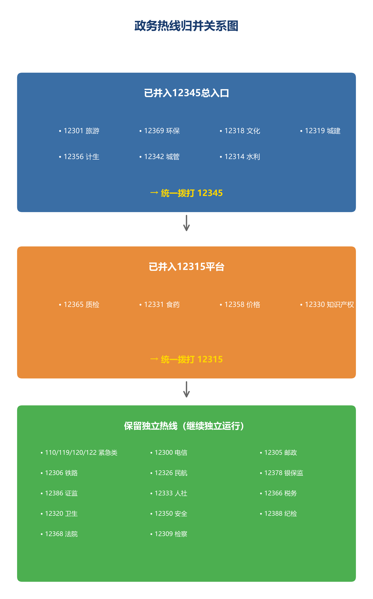
图5 政务热线归并关系图

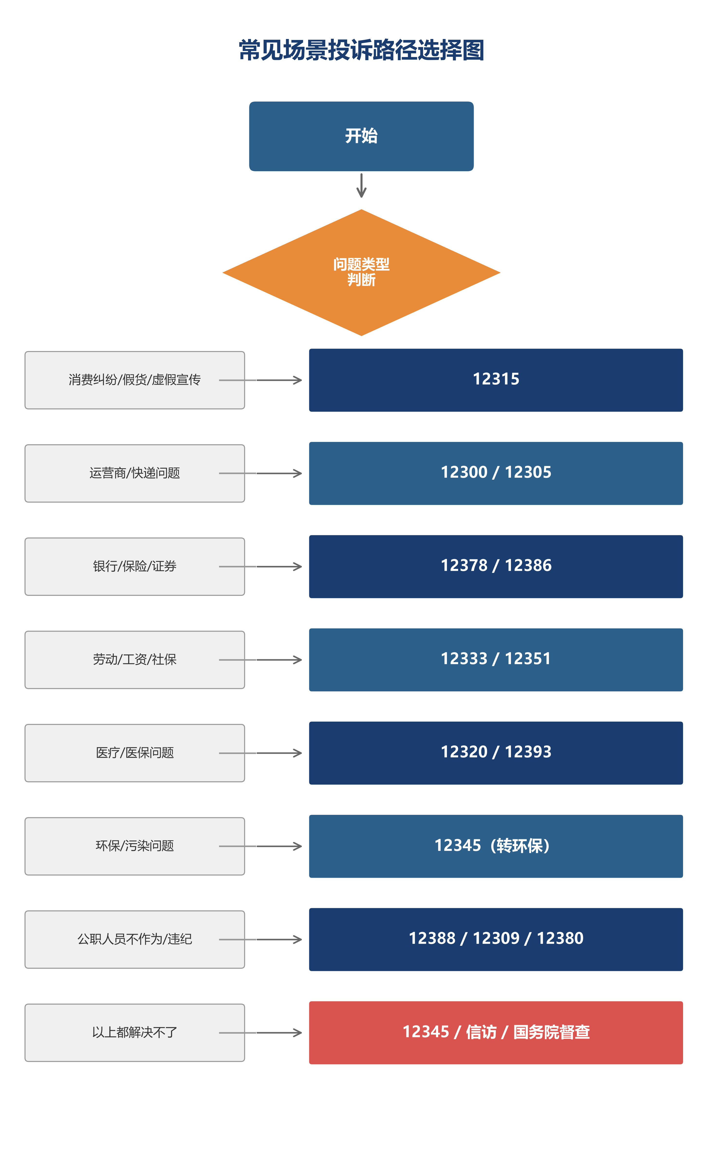
图6 常见场景投诉路径选择图

四、常见场景投诉话术模板
以下5个场景覆盖了最高频的投诉类型。每个场景均提供电话版（可直接照着念）和书面版（可复制到投诉网站），将【】中的内容替换为实际信息即可使用。

场景1：快递丢失/破损/延误（拨打12305邮政申诉）
适用情况：快递丢失、破损、延误，向快递公司投诉满7日未得到合理解决。
电话投诉话术（口语版，可直接照着念）：
"你好，我要向国家邮政局申诉。我叫【姓名】，联系电话【手机号】。我的快递单号是【单号】，由【快递公司名称】承运，【X月X日】从【寄件城市】寄出，收件地址【收件城市】。至今【已丢失/已破损/已延误X天】，物品是【物品名称】，价值【金额】元。我已于【X月X日】向【快递公司】客服投诉，工单号【编号】，但超过7日未得到合理解决。我手上有快递单号截图、物流轨迹截图、物品购买凭证、破损照片。根据《快递暂行条例》第二十七条，快件丢失、损毁的，企业应当承担赔偿责任。我的诉求是：要求【快递公司】在3日内赔偿损失【金额】元，并书面告知处理结果。"

书面投诉要点（正式版，可复制到投诉网站）：
投诉人：【姓名】，联系电话：【手机号】

被投诉人：【快递公司名称】，快递单号：【单号】
投诉请求：1.要求被投诉人赔偿快件损失人民币【金额】元；2.要求书面告知处理结果。
事实与理由：投诉人于【X年X月X日】通过被投诉人寄递【物品名称】一件，单号【单号】，价值【金额】元。该快件【丢失/损毁/延误X日】，给投诉人造成经济损失。投诉人已于【X年X月X日】向被投诉人客服投诉（工单号【编号】），但被投诉人未在合理期限内妥善解决。根据《快递暂行条例》第二十七条，快件延误、丢失、损毁或者内件短少的，经营快递业务的企业应当依法承担赔偿责任。综上，请求依法处理。
证据清单：1.快递单号截图；2.物流轨迹截图；3.物品价值凭证；4.破损照片（如有）；5.企业投诉记录截图。

场景2：运营商乱扣费/未经同意开通业务（拨打12300工信部申诉）
适用情况：运营商在用户不知情的情况下擅自开通收费业务、违规扣费。
电话投诉话术（口语版，可直接照着念）：
"你好，我要向工信部电信用户申诉受理中心申诉。我叫【姓名】，手机号【被收费号码】，身份证号后四位【XXXX】。【X月X日】我查询话费账单时发现，【运营商名称】在我不知情的情况下，于【X月X日】为我开通了【业务名称】，每月扣费【金额】元，至今已扣除【金额】元，共【X】个月。我从未主动申请或确认开通该业务。我有话费账单截图、业务开通记录截图。根据《电信条例》第四十条，电信业务经营者不得违反国家规定擅自改变资费标准、擅自增加收费项目。我的诉求是：1.立即取消【业务名称】；2.3日内全额退还已扣费用【金额】元；3.书面道歉并保证不再发生类似问题。"

书面投诉要点（正式版，可复制到投诉网站）：
投诉人：【姓名】，联系电话：【手机号】，被收费号码：【号码】

被投诉人：【运营商名称】
投诉请求：1.立即取消未经同意开通的【业务名称】；2.全额退还已扣费用人民币【金额】元；3.书面道歉。
事实与理由：投诉人系被投诉人用户，号码【号码】。【X年X月X日】，投诉人查询话费账单时发现，被投诉人在未取得投诉人同意的情况下，擅自于【X年X月X日】开通【业务名称】，每月扣费【金额】元，累计扣除【金额】元。投诉人从未主动申请或确认开通该业务。根据《中华人民共和国电信条例》第四十条，电信业务经营者不得违反国家规定，擅自改变或者变相改变资费标准，擅自增加或者变相增加收费项目。被投诉人的行为已构成违规收费。请求依法处理。
证据清单：1.话费账单截图；2.业务开通记录截图；3.与客服沟通记录。

场景3：商家不退款/虚假宣传/买到假货（拨打12315市场监管投诉）
适用情况：网购或实体店消费中，商家拒绝退款、商品与宣传不符、涉嫌假冒伪劣。
电话投诉话术（口语版，可直接照着念）：
"你好，我要通过12315平台投诉。我叫【姓名】，电话【手机号】。【X月X日】我在【平台名称/店铺名称】购买了【商品名称】，订单号【单号】，支付【金额】元。收到后发现【商品与宣传不符/是假货/商家拒绝退款】，具体情况是【描述问题】。我已与商家沟通【X】次，商家【拒绝退款/拖延/不回应】。我有订单截图、商品照片、聊天记录、支付凭证。根据《消费者权益保护法》第二十条，经营者应当提供真实全面的信息，不得作虚假宣传；第五十五条，经营者有欺诈行为的，应当增加赔偿三倍价款。我的诉求是：1.要求全额退款【金额】元；2.如构成欺诈，要求三倍赔偿【金额】元；3.要求对商家违法行为立案查处。"

书面投诉要点（正式版，可复制到投诉网站）：
投诉人：【姓名】，联系电话：【手机号】

被投诉人：【商家名称/店铺名称】，统一社会信用代码（如有）：【代码】
投诉请求：1.要求被投诉人退还货款人民币【金额】元；2.如构成欺诈，要求三倍赔偿人民币【金额】元；3.要求对被投诉人的违法行为依法立案查处。
事实与理由：【X年X月X日】，投诉人在【平台/店铺】购买【商品名称】，订单号【单号】，支付货款【金额】元。收货后发现【商品存在的具体问题：如与宣传描述不符/经鉴定为假冒伪劣商品/商家拒不履行七天无理由退货】。投诉人多次与被投诉人沟通，被投诉人【拒绝退款/拖延处理/不予回应】。根据《中华人民共和国消费者权益保护法》第二十条、第二十四条、第五十五条之规定，被投诉人的行为已侵害投诉人的合法权益。请求依法调解并查处。
证据清单：1.订单截图；2.支付凭证；3.商品照片/视频；4.与商家聊天记录；5.鉴定报告（如有）。

场景4：银行/保险销售误导/乱收费（拨打12378金融监管投诉）
适用情况：银行或保险公司工作人员误导销售、将存款变保险、未经同意扣费。
电话投诉话术（口语版，可直接照着念）：
"你好，我要向国家金融监督管理总局投诉。我叫【姓名】，电话【手机号】，身份证号后四位【XXXX】。【X月X日】我在【银行/保险公司名称】【网点名称】办理业务时，工作人员【姓名/工号】在未充分告知风险的情况下，将我原本要办理的【存款/理财】误导为【保险/高风险理财】，涉及金额【金额】元。/我发现账户被扣除了【费用名称】【金额】元，我从未授权该扣费。我有合同/保单、转账记录、通话录音、与工作人员沟通记录。根据《银行业保险业消费投诉处理管理办法》，金融机构应当充分履行告知义务，不得误导销售。我的诉求是：1.要求全额退还【金额】元及利息；2.要求对涉事工作人员的违规行为进行调查处理；3.书面告知处理结果。"

书面投诉要点（正式版，可复制到投诉网站）：
投诉人：【姓名】，联系电话：【手机号】，身份证号：【号码】

被投诉人：【银行/保险公司名称】，【网点名称】
投诉请求：1.要求被投诉人全额退还人民币【金额】元及相应利息；2.要求对涉事工作人员的违规销售行为进行调查处理；3.书面告知处理结果。
事实与理由：【X年X月X日】，投诉人前往被投诉人【网点名称】办理【存款/理财】业务，金额人民币【金额】元。办理过程中，被投诉人工作人员【姓名/工号】【未充分告知产品风险/将存款误导为保险/未经同意扣除费用】，导致投诉人在不知情的情况下购买了【产品名称】/被扣除了【费用名称】【金额】元。投诉人发现后多次要求退还，被投诉人拖延或拒绝。根据《银行业保险业消费投诉处理管理办法》《中华人民共和国消费者权益保护法》第二十八条等规定，金融机构应当充分履行风险揭示和告知义务，不得误导消费者。被投诉人的行为已严重侵害投诉人的合法权益。请求依法处理。
证据清单：1.合同/保单复印件；2.转账/扣费记录；3.通话录音；4.与工作人员沟通记录；5.产品宣传材料（如有）。

场景5：物业不作为/乱收费（拨打12345+住建部门）
适用情况：物业公司不履行服务义务、公共区域失修、擅自提高收费或收取未公示费用。
电话投诉话术（口语版，可直接照着念）：
"你好，我要通过12345投诉物业公司。我叫【姓名】，电话【手机号】，是【小区名称】【栋号单元房号】业主。【物业公司名称】在服务期间存在以下问题：【具体描述：如小区公共区域长期无人打扫/电梯故障长期不修/擅自提高物业费/收取未经公示的费用】，从【X月】至今已持续【X】个月。我已向物业客服反映【X】次，问题始终未解决。我有现场照片/视频、物业费缴费凭证、与物业沟通记录、业主联名签字（如有）。根据《物业管理条例》第四十一条和《民法典》第九百四十二条，物业服务人应当妥善维修、养护、清洁、绿化和经营管理业主共有部分。我的诉求是：1.要求物业在【X】日内整改【具体问题】；2.退还违规收取的费用【金额】元；3.要求住建部门对物业的违规行为进行监督处理。"

书面投诉要点（正式版，可复制到投诉网站）：
投诉人：【姓名】，联系电话：【手机号】，住址：【小区名称+房号】

被投诉人：【物业公司名称】
投诉请求：1.要求被投诉人在【X】日内完成【具体整改事项】；2.退还违规收取的费用人民币【金额】元；3.要求住建部门依法对被投诉人的违规行为进行监督处理。
事实与理由：投诉人系【小区名称】业主，被投诉人为该小区物业服务企业。自【X年X月】起，被投诉人在物业服务中存在以下问题：【1.具体问题一，如公共区域卫生长期无人维护；2.具体问题二，如电梯故障超过X日未修；3.具体问题三，如擅自收取【费用名称】且未公示收费依据】。投诉人多次向被投诉人反映，被投诉人未予整改或拒绝整改。根据《物业管理条例》第四十一条、《中华人民共和国民法典》第九百四十二条之规定，物业服务人应当按照约定妥善维修、养护、清洁、绿化和经营管理物业服务区域内的业主共有部分。被投诉人的行为已违反物业服务合同约定及相关法规。请求依法监督处理。
证据清单：1.现场照片/视频；2.物业费缴费凭证；3.与物业沟通记录；4.业主联名签字（如有）；5.物业服务合同（如有）。

五、通用书面投诉信模板
以下模板适用于所有投诉场景，将【】中的内容替换为实际信息即可。建议复制到投诉网站的"投诉内容"框中，或打印后签字邮寄。
【投诉标题：简明概括，如"关于XX公司XX问题的投诉"】

投诉人：【姓名】
联系电话：【手机号】
通讯地址：【地址】
身份证号：【可选，涉及金融/实名投诉时填写】

被投诉方：【单位/公司全称】
地址：【地址，如知道】
联系电话：【电话，如知道】
统一社会信用代码：【可选，如知道】

一、投诉请求
1.【具体请求一，如"要求退还费用XX元"】
2.【具体请求二，如"要求书面道歉"】
3.【具体请求三，如"要求对违法行为立案查处"】

二、事实与理由
【按时间顺序叙述：X年X月X日发生了什么；X年X月X日你做了什么；对方如何回应；造成了什么损失。叙述要客观、具体，避免情绪化表达。】

根据【法律名称】第【X】条规定：【引用法条核心内容】。被投诉方的行为已违反上述规定，侵害了投诉人的合法权益。

三、证据清单
1.【证据一名称，如"订单截图"】
2.【证据二名称，如"通话录音"】
3.【证据三名称，如"转账凭证"】
（以上证据均附后）

四、结语
综上所述，请求贵单位依法受理本投诉，在法定期限内作出处理，并将处理结果书面告知投诉人。

此致
【受理单位全称，如"国家邮政局邮政业申诉服务平台"】

投诉人（签字）：【姓名】
【X年X月X日】

图7 投诉证据准备思维导图
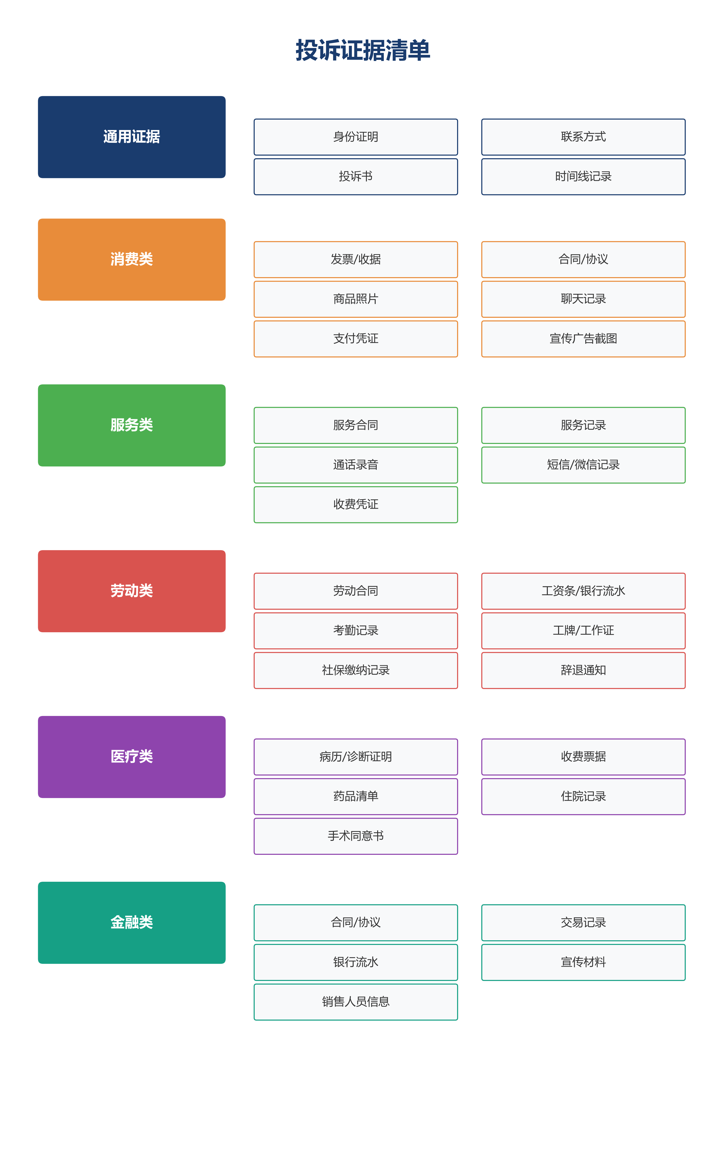

六、投诉跟进与升级时间表
投诉提交后，按以下时间节点跟进。每个节点均标注法定依据和具体行动，超期未处理的应及时升级。
时间节点 | 法定依据 | 应采取的行动 | 向谁反映/升级
投诉当天 | — | 记录投诉编号/工单号；保存提交成功页面截图；保存所有证据原件（录音、截图、票据） | —
3个工作日内 | 多数部门承诺3个工作日内告知是否受理 | 未收到受理通知的，拨打投诉渠道查询进度，记录查询时间和接待人 | 原投诉渠道
7个工作日 | 《市场监督管理投诉举报处理办法》：收到投诉之日起7个工作日内作出是否受理决定 | 市场监管类投诉超7日未受理的，要求出具不予受理书面告知；向上级市场监管部门反映 | 上级市场监管部门/12345督办
15个工作日 | 多数行业投诉处理承诺期限为15个工作日 | 未收到处理结果的，再次联系受理部门催办，记录催办时间和接待人姓名 | 原受理部门
六十日 | 《市场监督管理投诉举报处理办法》：受理之日起六十日内完成调解 | 调解期限届满未解决的，要求出具终止调解通知书；准备升级投诉或走司法途径 | 原受理部门/上级主管部门
超期未处理 | 《信访工作条例》《行政机关公务员处分条例》 | 向该部门的上级主管部门投诉行政不作为；拨打12345要求挂牌督办；涉及公职人员违纪的拨打12388 | 上级主管部门/12345/12388纪检监察
对处理结果不服 | 《行政复议法》：60日内申请复议；《行政诉讼法》：6个月内起诉；《民法典》：民事诉讼时效3年 | 行政类：向上一级机关申请行政复议或向法院提起行政诉讼；民事消费纠纷：向法院提起民事诉讼（小额诉讼一审终审，成本低速度快） | 复议机关/人民法院

七、投诉前先"查底细"：三个官方信息查询平台
投诉、起诉或谈判前，先查清对方的"底细"，往往比盲目投诉更有威慑力。以下三个都是国家机关主办、免费向社会开放的官方查询平台：既能核实主体身份、固定证据，也能看到对方有没有处罚记录、是不是"老赖"，让维权有的放矢。
平台名称 | 官方网站 | 能查到什么 | 维权时怎么用
国家企业信用信息公示系统 | https://www.gsxt.gov.cn（市场监管总局主办） | 企业注册资本、法定代表人、经营范围、股东、经营异常名录、严重违法失信名单、行政处罚和抽检信息 | 投诉或起诉前核实商家/公司真实主体；胜诉后可申请将拒不履行者列入经营异常或严重违法失信名单
信用中国 | https://www.creditchina.gov.cn（国家发展改革委主办） | 各类公共信用信息、行政处罚、失信被执行人、重大税收违法、安全生产等黑名单及信用修复情况 | 一站查清企业和个人的信用污点；合作、交易、应聘前评估风险，也可作为投诉时的佐证
中国执行信息公开网 | https://zxgk.court.gov.cn（最高人民法院主办） | 被执行人、失信被执行人（"老赖"）、限制高消费、终本案件等司法执行信息 | 判断对方有无履行能力、是否已被多人起诉执行；拿到胜诉判决后可在此申请将其纳入失信和限高
全国认证认可信息公共服务平台（认e云） | https://cx.cnca.cn（国家认证认可监督管理委员会主办） | CCC强制性产品认证证书真伪、管理体系认证、检验检测机构CMA/CNAS资质、认证机构许可范围 | 购买电器、充电宝、玩具、建材等先核验3C证书是否真实有效；发现买证卖证、虚假认证、伪造检测报告，拨12315或12345举报

第六编 投诉效力真相与实战进阶指南

一、投诉渠道真实效力评级表
不同类型被投诉对象对投诉的响应程度存在显著差异。以下评级综合考虑企业投诉考核机制、监管部门行政处罚权限、投诉处理实际效果等因素，供读者参考：
投诉对象类型 | 管用程度 | 核心原因
大型国企/上市公司  （运营商、银行、电网） | ★★★★★ | 有严格投诉考核机制，投诉量直接影响KPI和考核，怕上级监管
快递/外卖平台 | ★★★★☆ | 邮政局/市监局投诉会触发平台罚款，平台会施压商家
有正规资质的中小企业 | ★★★☆☆ | 怕吊销执照、怕罚款，但执行力度看地方
基层办事窗口/事业单位 | ★★★☆☆ | 12345有督办机制，但很多时候只是"道歉+补办"，难追责
无照经营/小作坊/流动摊贩 | ★★☆☆☆ | 找不到主体、执行难，市监局也头疼
背景硬的大企业/涉权力寻租 | ★☆☆☆☆ | 普通投诉渠道往往石沉大海，需要纪检/媒体/司法介入

二、为什么有时候"打不动"——四大现实瓶颈

1. 执行权在地方，国家平台仅负责转办
国家级投诉平台（如12345、各部委申诉平台）的核心职能是"统一受理、按责转办"，最终调查处理权在区县一级行政机关。由于人财物均受制于地方，地方保护主义和部门利益可能影响处理结果，这是投诉"打不动"的首要原因。

2. 行政处罚力度有限，违法成本过低
多数消费领域的行政处罚以责令改正、警告、罚款为主，罚款金额通常在违法所得一倍至十倍之间，且存在上限。对于年营收数十亿的大型企业而言，罚款不足以形成有效威慑。此外，消费纠纷的民事赔偿通常仅限于实际损失，缺乏惩罚性赔偿的普遍适用。

3. 举证责任分配不利于消费者
口头承诺、隐性收费、服务态度差等常见投诉事项，消费者往往难以留存有效证据。而根据"谁主张谁举证"的一般原则，消费者需对侵权事实和损害结果承担举证责任。缺乏证据的投诉，受理机关难以认定违法事实，往往只能调解结案。

4. 行政不作为难以定性和追责
基层工作人员态度冷淡、拖延办理、相互推诿等行为，多数情况下不构成违纪违法，仅属于工作作风问题。纪检监察机关对此类行为通常以批评教育、责令检查为主，难以启动实质性问责。这导致"软不作为"成为投诉中的高发且难解问题。

三、让投诉真正"疼"的五大战术

战术1：找对层级，别只打12345
12345是政务服务"总入口"，负责统一受理和按责转办，本身不具有直接调查处罚权。
行业监管部门（如国家金融监督管理总局12378、证监会12386、国家邮政局12305）依法具有对所辖行业企业的监督检查权和行政处罚权，投诉效力高于12345转办。能找到对口监管部门的，应直接投诉。
涉及公职人员不作为、乱作为的，应直接拨打12388向纪检监察机关举报。纪检监察机关依法对公职人员实施监察，具有政务处分权，其威慑力不同于一般政务投诉。

战术2：投诉话术要"硬"
避免使用"态度不好""服务差"等主观评价，应表述为"涉嫌违反XX法第XX条"，将投诉建立在法律依据之上。
避免使用"我不满意"等模糊诉求，应明确表述为"要求依据XX规定立案查处，并书面告知处理结果"。
明确要求书面回复和法定处理时限。根据《市场监督管理投诉举报处理办法》，投诉应当自收到之日起七个工作日内作出是否受理的决定，并自受理之日起四十五个工作日内完成调解。

战术3：留好证据链
通话录音、聊天截图、合同票据、订单页面、现场视频等均为有效证据。在行政投诉和民事诉讼中，证据是认定事实的核心依据。
投诉时应一并提交证据材料，避免受理机关以"需进一步核实"为由延长处理周期。证据充分的投诉，处理速度和成功率显著高于无证据投诉。

战术4：多级联动，别在一棵树上吊死
同一问题可同时通过多个渠道反映：企业客服 + 行业监管部门 + 12345 + 媒体曝光。多渠道受理可形成监督合力，避免单一渠道被搁置。
地方未处理或处理明显不当的，应及时向省级或国家级平台升级投诉。上级督办具有层级监督效力，处理力度通常大于本级投诉。

战术5：涉及钱的，走司法途径
金额较大的民事纠纷，可直接向人民法院提起诉讼。根据《中华人民共和国民事诉讼法》，基层人民法院和它派出的法庭审理事实清楚、权利义务关系明确、争议不大的简单金钱给付民事案件，适用小额诉讼程序，实行一审终审，审理期限短、诉讼成本低。
涉嫌诈骗的，应直接拨打110报案。诈骗罪属于刑事犯罪，由公安机关立案侦查，其追缴和退赔力度远非民事投诉可比。

四、写在最后：依法维权、理性维权
本文档收录的投诉渠道，其真正价值在于为消费者和公民提供法定的权利救济途径，推动企业规范经营、行政机关依法履职。实践证明，对于事实清楚、证据充分、诉求合法的投诉，绝大多数能够得到有效处理。但同时应当认识到，投诉渠道并非万能，对于复杂纠纷或涉及权力寻租的情形，单一渠道往往难以根本解决。
维权应当依法、理性、有序。充分准备证据、选择正确的投诉渠道、提出明确合法的诉求、持续跟进处理进度，是提高投诉成功率的关键。对于投诉渠道无法解决的问题，应及时通过行政复议、行政诉讼、民事诉讼等司法途径维护自身合法权益，避免在单一渠道上过度消耗。

五、依法维权声明：合法维权受保护，恶意投诉须担责
本文档收录的所有渠道，均为依法设立的官方投诉举报平台，目的是帮助公民在合法权益受到侵害时，通过正当途径维护自身权益。但必须明确：维权必须依法进行，权利有边界，投诉须基于事实。以下内容请务必认真阅读。

（一）正确的维权路径：循序渐进，理性克制
维权不是一上来就找政府、发微博。正确的顺序应当是先企业内部，再平台投诉，必要时社交媒体曝光，然后向政府部门投诉，最后才是高层级诉求平台和司法途径。每一步都有其存在的意义，跳过前面的步骤直接越级，反而可能降低处理效率。
第一步：企业内部投诉。绝大多数消费纠纷和服务问题，通过企业官方客服、投诉热线或在线投诉渠道即可解决。企业有义务在规定时限内处理并回复，这也是后续向监管部门投诉的前置条件（如邮政业申诉要求先向企业投诉满7日）。
第二步：平台投诉。如果是在电商平台、社交平台、出行平台等第三方平台上发生的纠纷，应先向平台官方举报入口投诉。平台对入驻商家有管理责任，通常能在较短时间内介入处理。
第三步：必要时社交媒体曝光。在企业和平台均未妥善处理的情况下，可以基于客观事实在社交媒体上陈述遭遇、寻求关注。但必须严格遵守法律底线，详见本声明第（五）条。
第四步：政府部门投诉。向行业监管部门（如12315、12300、12305等）或12345政务服务便民热线投诉，由行政机关依法调查处理。
第五步：高层级诉求平台与司法途径。对行政处理结果不服，或涉及公职人员违纪违法的，可向信访、纪检监察、检察机关反映；涉及民事赔偿的，可向人民法院提起诉讼。

（二）依法维权是法律赋予的权利
《中华人民共和国宪法》第四十一条明确规定：中华人民共和国公民对于任何国家机关和国家工作人员，有提出批评和建议的权利；对于任何国家机关和国家工作人员的违法失职行为，有向有关国家机关提出申诉、控告或者检举的权利。《消费者权益保护法》等法律法规也赋予了消费者投诉、举报的权利。这些权利受法律保护，任何人不得压制和打击报复。
但宪法第四十一条同时规定：不得捏造或者歪曲事实进行诬告陷害。权利与义务从来都是对等的——法律保护合法的维权行为，也绝不纵容借维权之名行违法之实的行为。

（三）并不是"谁投诉谁有理"
投诉的前提是事实清楚、证据确凿。监管部门处理投诉，遵循"以事实为依据、以法律为准绳"的原则，不会因为投诉人态度激烈、声音大就偏向投诉人。如果投诉内容缺乏事实依据，或证据不足以支持诉求，监管部门有权不予受理或终止处理。
因此，投诉前务必做好三件事：一是保存好所有证据（合同、票据、聊天记录、录音录像、商品照片等）；二是明确自己的合法诉求是什么（退款、赔偿、道歉、整改等）；三是了解相关法律规定，确保诉求有法律依据。空口无凭的投诉，不仅无法维权，还可能因捏造事实而承担法律责任。

（四）恶意投诉、虚假投诉、报假警的法律后果
以下行为不是维权，而是违法甚至犯罪。请务必引以为戒：

违规行为 | 法律依据 | 处罚后果 | 严重程度
报假警、谎报警情 | 《治安管理处罚法》第二十九条 | 5-10日拘留，可并处1000元以下罚款 | ★★★★
捏造事实诬告陷害他人 | 《治安管理处罚法》第五十条 | 5日以下拘留或1000元以下罚款；情节较重5-10日拘留 | ★★★★
提供虚假证言、谎报案情 | 《治安管理处罚法》第七十二条 | 5-10日拘留，并处500-1000元罚款 | ★★★
诬告陷害罪（意图使他人受刑事追究） | 《刑法》第二百四十三条 | 3年以下有期徒刑；造成严重后果3-10年 | ★★★★★
编造传播虚假信息（险情/疫情/灾情/警情） | 《刑法》第二百九十一条之一 | 3年以下有期徒刑；严重后果3-7年 | ★★★★★
网络侮辱、诽谤 | 《刑法》第二百四十六条 | 3年以下有期徒刑、拘役或管制 | ★★★★
以投诉为名敲诈勒索 | 《刑法》第二百七十四条 | 3年以下；数额巨大3-10年；特别巨大10年以上 | ★★★★★
信访中捏造歪曲事实诬告陷害 | 《信访工作条例》第四十七条 | 依法处理；构成犯罪追究刑事责任 | ★★★

特别提醒：12345、12315等政务热线对恶意投诉、反复无效投诉、骚扰性投诉有识别和处置机制，可将相关号码列入异常诉求名录，限制其拨打权限。以投诉为名向商家索要高额赔偿，可能构成敲诈勒索罪。

（五）社交媒体曝光的法律边界
社交媒体曝光是公民行使言论自由和舆论监督的一种方式，但必须在法律框架内进行。可以做的是：基于客观事实陈述自己的遭遇，出示真实证据，理性表达诉求。不可以做的是：
1. 捏造事实、虚构情节——可能构成诽谤，触犯《刑法》第二百四十六条；
2. 使用侮辱性语言、辱骂他人——可能构成侮辱罪；
3. 泄露他人隐私（身份证号、住址、电话、家庭成员信息等）——侵犯隐私权，承担民事侵权责任；
4. 煽动网络暴力、组织人肉搜索——情节严重的可能构成犯罪；
5. 发布虚假警情、灾情——触犯《治安管理处罚法》第二十九条，严重的触犯《刑法》第二百九十一条之一。
《民法典》第一千零二十四条规定，民事主体享有名誉权，任何组织或者个人不得以侮辱、诽谤等方式侵害他人的名誉权。曝光一旦越界，维权者反而可能成为被告，承担停止侵害、消除影响、赔礼道歉、赔偿损失等民事责任，甚至面临刑事追诉。
依法维权、理性维权，既是对自己负责，也是对社会法治秩序的维护。希望每一位读者都能善用本文档中的渠道，既不做沉默的受害者，也不做违法的"维权者"。

附录：信息验证说明
1. 本文档所有网址与电话均于2026年8月30日通过网络搜索交叉验证，标注了信息来源URL。
2. 标注"需核实"的项目为无全国统一公开号码或需通过当地具体部门查询的情况，请以当地政府最新公布为准。
3. 政府机构改革和热线整合持续进行中，部分热线号码可能发生变更。建议拨打前通过当地政府官网确认最新号码。
4. 本文档仅供参考，不构成法律意见。具体投诉流程和受理范围以各监管部门官方公布为准。
5. 文档覆盖50个生活领域，收录109个官方投诉渠道，适用于民营公司、国有公司、事业单位、政府部门等各类被投诉对象。

—— 全文完 ——

